

**PROYECTO DE GRADO**

**“DISEÑO E IMPLEMENTACIÓN DE UN CABLEADO ESTRUCTURADO, CUMPLIENDO CON ESTÁNDARES DE MODERNIZACIÓN, SEGURIDAD Y ESCALABILIDAD EN EL TALLER DE ROBOTICA INDUSTRRIAL DEL INSTITUTO TECNOLÓGICO INFOCAL COCHABAMBA, SUBSEDE AROCAGUA UBICADO EN EL MUNICIPIO DE SACABA DE LA PROVINCIA CHAPARE DEL DEPARTAMENTO DE COCHABAMBA”**

**POSTULANTE: VELASQUEZ CLAURE RENE ALEJANDRO**

**TUTOR: ING. ISIDORO TORRICO MAMANI**

**Proyecto de Grado para optar al Grado Académico de Técnico**

**Superior en Informática Industrial**

**COCHABAMBA – BOLIVIA**

**GESTIÓN 2024**

**RESUMEN**

**TÍTULO:** Diseño e implementación de un cableado estructurado, cumpliendo con estándares de modernización, seguridad y escalabilidad en el taller de robótica industrial del instituto tecnológico Infocal Cochabamba, subsede arocagua ubicado en el municipio de sacaba de la provincia chapare del departamento de Cochabamba.

**AUTOR(ES):** René Alejandro Velasquez Claure

**PROBLEMÁTICA**  
En el aula A1 de INFOCAL, la infraestructura de red requiere mejoras para cumplir con los estándares actuales. Este proyecto trasladará el laboratorio al Bloque 2, donde se implementará un sistema de cableado estructurado que optimizará la estabilidad, escalabilidad y eficiencia en la comunicación.

**OBJETIVO GENERAL**  
Implementar un sistema de cableado estructurado en el **Taller de Robótica Industrial** del **Bloque 2**, cumpliendo con las normativas de seguridad (ANSI/TIA-568-C.2, NFPA 70) para mejorar la conectividad, escalabilidad y eficiencia en el acceso a los recursos tecnológicos del "Instituto Tecnológico INFOCAL Cochabamba, Subsede Arocagua".

**CONTENIDO**  
El proyecto se enfoca en la actualización de la infraestructura tecnológica mediante la instalación de un nuevo sistema de cableado estructurado en el Bloque 2, siguiendo los estándares internacionales de calidad y seguridad.

**CARRERA** Informática Industrial

**PROFESOR GUÍA** Ing. Isidoro Torrico Mamani

**PERIODO DE INVESTIGACIÓN** 3 Meses

**E-MAIL** raizoreve@gmail.com

**CELULAR** 76485166

**DEDICATORIA**

Este proyecto refleja no solo mi esfuerzo personal, sino también el valioso apoyo que recibí durante mi formación académica y profesional. A cada uno de los docentes y colegas que me guiaron, les dedico este trabajo con profunda gratitud.

A **Ing. Dorian Fuentes Nogales** quien me brindó orientación desde el inicio, le dedico este logro como un agradecimiento por su dedicación y constante apoyo. Su conocimiento y pasión por la enseñanza han sido una inspiración a lo largo de este camino.

A **Ing. Alejandro Wills Mercado**, por compartir su experiencia técnica y profesional de manera generosa, le dedico este proyecto con un sincero agradecimiento. Sus observaciones y consejos fueron fundamentales para el desarrollo de este trabajo.

Un agradecimiento especial a mi tutor, **Ing. Isidoro Torrico Mamani**, por su tiempo, paciencia y esfuerzo en la revisión y mejora continua de este proyecto. Su compromiso y dedicación han dejado una marca invaluable en este trabajo.

Finalmente, dedico este proyecto a todos los docentes y compañeros que, directa o indirectamente, contribuyeron a mi formación y al éxito de este esfuerzo académico.

Este proyecto es el resultado de la colaboración, el aprendizaje y la dedicación de todos aquellos que me acompañaron en este viaje académico. A todos ustedes, mi más sincero agradecimiento por ser parte de este logro.

**AGRADECIMIENTOS**

Quiero expresar mi más profundo agradecimiento a todos aquellos que, de una forma u otra, contribuyeron al éxito de este proyecto. Su apoyo, orientación y dedicación fueron esenciales en cada etapa de este trabajo.

En primer lugar, agradezco de todo corazón a mis padres, por su amor incondicional, paciencia y apoyo constante. Han sido mi mayor fuente de fortaleza y motivación, y sin ellos este logro no habría sido posible.

A continuación, quiero expresar mi gratitud a los docentes que desempeñaron un papel clave en la creación y desarrollo de este proyecto:

* Al **Ing. Dorian Fuentes Nogales**, por su invalorable orientación desde el inicio. Su vasto conocimiento y su generosidad al compartirlo conmigo han sido una fuente de aprendizaje inagotable. Su dedicación a la excelencia académica ha sido un pilar de inspiración constante.
* Al **Ing. Alejandro Wills Mercado**, por su asesoramiento experto y sus valiosas sugerencias durante todo el proceso. Su compromiso con mi crecimiento y desarrollo ha sido fundamental para lograr los estándares de calidad deseados en este proyecto.
* Un agradecimiento especial al **Ing.** **Isidoro Torrico Mamani**, mi tutor, por dedicar su tiempo y esfuerzo en revisar y perfeccionar este trabajo. Sus observaciones detalladas y sus correcciones minuciosas fueron cruciales para elevar la calidad final de este proyecto.

También extiendo mi agradecimiento a todos los demás docentes que, de una u otra manera, han contribuido a mi formación académica y al éxito de este proyecto.

Este proyecto es el resultado del esfuerzo conjunto de muchas personas, y no habría sido posible sin su valiosa ayuda.

¡Gracias por ser parte de este logro!

INDICE

INTRODUCCION 1

CAPÍTULO I – PLANTEAMIENTO DEL PROBLEMA 2

1.1. DIAGNÓSTICO Y JUSTIFICACIÓN 2

1.2. PLANTEAMIENTO Y FORMULACIÓN DEL PROBLEMA 4

1.2.1. SITUACIÓN PROBLEMÁTICA 4

1.2.2. FORMULACIÓN DEL PROBLEMA 5

1.3. OBJETIVOS 6

1.3.1. OBJETIVO GENERAL 6

1.3.2. OBJETIVOS ESPECÍFICOS 6

1.4. ALCANCES 7

1.5. LÍMITES 7

1.6. JUSTIFICACIÓN 8

1.6.1. JUSTIFICACIÓN SOCIAL 8

1.6.2. JUSTIFICACIÓN TÉCNICA 9

1.6.3. JUSTIFICACIÓN ECONÓMICA 9

1.7. ESTUDIO DE FACTIBILIDAD 9

1.7.1. FACTIBILIDAD TÉCNICA 9

1.7.2. FACTIBILIDAD ECONÓMICA 10

1.7.3. FACTIVILIDAD OPERACIONAL 11

1.8. ENFOQUE METODOLÓGICO 12

1.8.1. METODOLOGÍA DE DESARROLLO 12

1.8.2. TÉCNICAS DE RECOLECCIÓN DE INFORMACIÓN 13

1.8.3. POBLACIÓN DEL OBJETO DE ESTUDIO 13

1.9. REQUERIMIENTOS FUNCIONALES 14

1.10. REQUERIMIENTOS NO FUNCIONALES 15

CAPITULO II – MARCO TEORICO 16

2.1. TOPOLOGIA 16

2.1.1 ¿Que es una topología de red? 16

2.1.2. TIPOS DE TOPOLOGIAS 16

2.2. METODOLOGIA TOP DOWN 21

2.2.1. HISTORIA 21

2.2.2. FORMA DE TRABAJO 21

2.2.3. FASES 22

2.2.4. VENTAJAS 23

2.2.5. DESVENTAJAS 23

2.3. HERRAMIENTAS DE SIMULACION 24

2.3.1. VIRTUALBOX 24

2.3.2. GNS3 25

2.4. HERRAMIENTAS DE DISEÑO 25

2.4.1 SKETCHUP 26

2.4.2 VISUAL PARADIGM 27

2.5. MATERIALES 28

2.5.1. CABLE UTP 28

2.5.2. ROSETA RJ45 29

2.5.3. CABLE CANAL 31

2.5.4 RACK 32

2.5.5. SWITCH 34

2.5.6. ROUTER 35

2.5.7. PATCH PANEL 37

2.6. NORMATIVAS 40

2.6.1. NORMATIVA ANSI (American Nacional Standards Institute) 40

2.6.2. NORMATIVA ISO (Organización Internacional de Normalización) 41

2.6.3. NORMATIVA EIA (Electronic Industries Alliance) 42

2.6.4. NORMATIVA TIA (Telecommunications Industry Association) 43

2.6.5. NORMATIVA IEEE (Institute of Electrical and Electronics Engineers) 46

2.7. MODELO OSI 47

2.7.1. CAPAS DEL MODELO OSI 47

CAPITULO III – PROPUESTA DE INNOVACION O SOLUCION DEL PROBLEMA 49

3.1. PRUEBAS REALIZADAS 49

3.1.1. ANALIZAR REQUERIMIENTOS 49

3.1.2. DESARROLLAR DISEÑO LOGICO 50

3.1.3. DESARROLLAR DISEÑO FISICO 51

3.1.4. OPTIMIZAR Y DOCUMENTAR DISEÑO 62

3.1.5. IMPLEMENTAR Y PROBAR LA RED 66

3.1.6. MONITOREAR Y OPTIMIZAR LA RED 66

3.2. ANALISIS DE RESULTADOS 69

3.2.1. ANALISIS DE RESULTADO DE LA RED 69

CAPITULO IV CONCLUSIONES Y RECOMENDACIONES 73

4.1. CONCLUSIONES 73

4.2. RECOMENDACIONES 75

BIBLIOGRAFÍA 77

ANEXOS 82

# INTRODUCCION

Este proyecto tiene como objetivo la **implementación de un sistema de cableado estructurado** en el **Taller de Robótica Industrial**, ubicado en el **Bloque 2** del **Instituto Tecnológico INFOCAL,** . Actualmente, el laboratorio será trasladado desde el Bloque A, junto con el equipamiento existente, como mesas, sillas, racks y PCs. Sin embargo, otros componentes de la red, como los cables, patch panels, rosetas y switches, serán adquiridos e instalados para garantizar que la infraestructura cumpla con los estándares internacionales de calidad y seguridad, como la normativa **ANSI/TIA-568-C.2**.

El proyecto se enfoca en la necesidad de actualizar la infraestructura de red para mejorar la conectividad, evitar interferencias y garantizar un rendimiento óptimo en el entorno educativo. Además, esta implementación asegura la escalabilidad y el crecimiento futuro de la red, permitiendo la expansión tecnológica del laboratorio. La correcta planificación y ejecución de este cableado estructurado no solo mejorará el rendimiento actual, sino que también sentará las bases para la integración de nuevas tecnologías en el aula.

El documento describe en detalle el alcance de las actividades a realizar, los componentes que serán instalados, las normativas que se seguirán, y el impacto positivo que se espera generar en la calidad educativa mediante la mejora de la infraestructura de red.

## CAPÍTULO I – PLANTEAMIENTO DEL PROBLEMA

### 1.1. DIAGNÓSTICO Y JUSTIFICACIÓN

El Instituto Nacional de Formación y Capacitación Laboral «INFOCAL» fue creado mediante el D.S. 22105 del 24 de febrero de 2011. Los modernos ambientes del Centro de Arocagua Infocal cuentan con aulas amplias y cómodas, talleres de mecánica, laboratorios, máquinas industriales y equipos que estarán a disposición de los alumnos para ser capacitados en ramas técnicas.

A comparación de otras infraestructuras de formación, el Centro de Arocagua tiene un diseño exclusivo para brindar comodidad a los docentes y alumnos. Los pasillos son amplios, las aulas cómodas y existe un salón interior que puede ser empleado para actos protocolares o bien puede estar destinado para el esparcimiento de los estudiantes.

También cuenta con oficinas para administración, sala de reunión, auditorio, cocina, ambientes recreativos, parqueo propio y otras comodidades.

**MISIÓN**

La misión de "Instituto Tecnológico INFOCAL” es ser una Fundación educativa especializada en la formación técnica profesional y capacitación laboral, formando personas altamente competentes en habilidades y destrezas útiles que contribuyan a la mejora de la productividad del sector industrial y servicios del Departamento de Cochabamba.

**VISIÓN**

La visión de "Instituto Tecnológico INFOCAL” es ser el líder nacional en la enseñanza técnica y especializada, formando profesionales con sentido humano, emprendedor y competitivo; proyectándose a ser un modelo referente en la educación técnica en la región.

El Instituto INFOCAL opera en dos ubicaciones: el Centro Arocagua, situado en la Av. Villazón Km 3 ½, y el Centro Tupuraya, ubicado en la Av. General Galindo #1406. Ambos centros comparten el mismo compromiso de ofrecer educación de alta calidad en diversas disciplinas.

Hasta la fecha, "Instituto Tecnológico INFOCAL Cochabamba" ha sido reconocido por formar profesionales técnicos en las siguientes carreras:

* Gastronomía
* Electromecánica Industrial
* Mecánica Automotriz
* Electrotecnia Industrial
* Parvulario
* Mecánica Industrial con Mención en Mecatrónica
* Sistemas Informáticos
* Instalaciones Integrales y de Gas
* Informática Industrial
* Redes de Gas y Soldadura en Ductos
* Contaduría General

Estas opciones académicas reflejan el compromiso de "Instituto Tecnológico INFOCAL Cochabamba" de proporcionar una amplia gama de oportunidades educativas en diversos campos profesionales.

Para la formación de los estudiantes, el Instituto Tecnológico INFOCAL Cochabamba subsede Arocagua se organiza en bloques, cada uno de los cuales cuenta con aulas equipadas con los recursos necesarios para realizar actividades académicas. En particular, 5 de los bloques incluyen laboratorios de cómputo:

* Bloque A - Laboratorio de Cómputo A1 (Arocagua)
* Bloque B - Laboratorio de Cómputo B1 (Arocagua)
* Bloque N - Laboratorio de Cómputo N1 (Arocagua)
* Bloque 1 - Laboratorio de Cómputo 1 (Arocagua)
* Bloque 2 - Laboratorio de Cómputo 2 (Arocagua)

En el Bloque 2, encontramos un aula designada para la carrera de electromecánica, mecánica, informática, entre otras materias. En este espacio, los docentes imparten asignaturas clave de la carrera.

**Situación del Laboratorio A1 antes del Traslado**

El laboratorio A1, ubicado en el Bloque A, presentaba deterioro en su infraestructura de red, incluyendo la falta de componentes esenciales como patch panels, rosetas RJ45, y una adecuada organización del cableado. El cableado estructurado no cumplía con las normativas vigentes, lo que afectaba la conectividad y la calidad de la comunicación de datos. Estas limitaciones motivaron el traslado al laboratorio de robótica industrial en el Bloque 2, donde se implementará una red de cableado estructurado mejorada para cumplir con los estándares actuales y garantizar un entorno de aprendizaje adecuado.

## 1.2. PLANTEAMIENTO Y FORMULACIÓN DEL PROBLEMA

### 1.2.1. SITUACIÓN PROBLEMÁTICA

Antes de la implementación del nuevo cableado estructurado en el Bloque 2, el laboratorio A1 presentaba diversas deficiencias en la infraestructura de red. Estas deficiencias tenían su origen en varios problemas específicos, que afectaban la conectividad y la gestión de la red, limitando la efectividad del entorno educativo. A continuación, se detallan las principales causas y sus efectos:

* El cableado UTP presentaba desgaste en el blindaje, y los canalizadores estaban deteriorados, lo que hacía la red vulnerable a interferencias electromagnéticas, afectando tanto la calidad de la conexión como la estabilidad en la transmisión de datos.
* La ausencia de una tabla de melamina en cada escritorio adecuada para gestionar la red y los cables eléctricos esto provocaba que el cableado UTP y la corriente estuvieran demasiado cerca, incrementando el riesgo de interferencias y sobrecalentamiento, lo que afectaba la estabilidad de la red y ocasionaba interrupciones.
* El diseño de red no era escalable ni adaptable a los cambios tecnológicos esto limitaba la capacidad del aula para integrar nuevas tecnologías y satisfacer las futuras demandas de conectividad, dificultando la actualización de la infraestructura y afectando la calidad del aprendizaje.
* En el laboratorio A1, faltaban puntos de conexión adecuados como rosetas simples RJ45 y patch cords de 1 metro esto provocaba que los cables UTP se estiraran para conectar los dispositivos, generando tensión en el cableado y comprometiendo la estabilidad de las conexiones, lo que afectaba la calidad de la red y dificultaba el acceso a los recursos tecnológicos.
* La falta de patch panel y patch cords para organizar la red en el laboratorio A1 esto provocaba un desorden en el cableado, lo que dificultaba el mantenimiento, aumentaba el riesgo de errores en las conexiones y causaba tiempos de inactividad durante la resolución de problemas.

### 1.2.2. FORMULACIÓN DEL PROBLEMA

El diseño e implementación de una red de cableado estructurado adecuada en el aula del Bloque 2 del "Instituto Tecnológico INFOCAL Cochabamba, subsede Arocagua" beneficiará a los estudiantes y docentes al cumplir con la normativa vigente (ANSI/TIA-568-C.2) y las medidas de seguridad (NFPA 70, Código Eléctrico Nacional – NEC). Esta mejora resolverá los problemas actuales de conectividad, escalabilidad y disponibilidad de recursos tecnológicos, impactando positivamente en la calidad de la experiencia educativa y aumentando la productividad académica.

## 1.3. OBJETIVOS

### 1.3.1. OBJETIVO GENERAL

Mover equipos de cómputo desde el laboratorio A1 al bloque 2 al Laboratorio de Robótica Industrial y diseñar la mejora del cableado estructurado del ambiente para un mejor rendimiento y estabilidad de datos de comunicación del Instituto Tecnológico INFOCAL, Ubicado en Sacaba, Arocagua, Av. Villazón KM 3 ½ en la ciudad de Cochabamba.

### 1.3.2. OBJETIVOS ESPECÍFICOS

* Diseñar una red que cumpla con las normativas ANSI/TIA-568-C.2 utilizando Cable UTP CAT 6, asegurando un rendimiento óptimo en la transmisión de datos y la reducción de interferencias.
* Determinar la distribución óptima del cableado y los puntos de conexión, considerando el uso de Keystone CAT 6, rosetas RJ45 CAT 6, y tubos corrugados para garantizar la organización y accesibilidad en el aula.
* Planificar la topología de la red utilizando el Switch Hikvision de 24 puertos para permitir la conexión eficiente de múltiples dispositivos y asegurar la capacidad de expansión en el laboratorio.
* Configurar las rutas de cableado mediante el uso de Cable canal 20x10mm, Cable canal 30x15mm, y Cable canal ventilado 100x50mm, de manera que los cables estén correctamente organizados y protegidos.
* Definir la gestión de conexiones a través del patch panel de 24 puertos CAT 6 y patch cords de 0.50m y 1.00m CAT 6, para asegurar un manejo ordenado de las conexiones y facilitar futuras tareas de mantenimiento.
* Instalar el cableado y los componentes con los materiales proporcionados, asegurando que los tubos corrugados protejan los cables en las zonas que lo requieran, y que las patch panel y rosestas RJ45 estén correctamente distribuidos en el aula.
* Montar el rack mural de 9U, reutilizando el gabinete mural RACK 9U existente para alojar los dispositivos esenciales de red, como el router y el switch.
* Probar el sistema de cableado estructurado, asegurando que todos los puntos de conexión cumplan con las normativas y que la red funcione sin interrupciones o interferencias.
* Optimizar la organización del cableado utilizando el organizador horizontal rackable de 19” para mantener los cables en buen estado, facilitar la gestión y evitar el desorden.

## 1.4. ALCANCES

* Instalar un rack de seguridad para garantizar la integridad de los componentes críticos, como el router y el switch, con el objetivo de proteger los equipos y mejorar la organización de la red.
* Implementar un sistema de cableado estructurado con materiales nuevos, asegurando el uso exclusivo de cable UTP CAT 6 o superior, eliminando la posibilidad de utilizar cables de menor categoría.
* Asegurar el cumplimiento de normativas internacionales, como la ANSI/TIA-568-C.2, garantizando que la infraestructura de red cumpla con los estándares de calidad y seguridad requeridos para el entorno educativo.
* Instalar patch panels y patch cords para facilitar la gestión y organización del cableado, asegurando una conectividad ordenada y eficiente en el aula.
* Configurar una red con 24 puertos disponibles, gracias al Switch Hikvision de 24 puertos, permitiendo futuras ampliaciones sin la necesidad de reemplazar dispositivos de red.
* Garantizar la protección de los cables mediante el uso de cables canal adecuados y organizadores horizontales, minimizando el riesgo de daños físicos y asegurando una larga durabilidad de la infraestructura.

## 1.5. LÍMITES

* El proyecto no utilizará cables UTP inferiores a categoría 6, ya que solo se implementará cable UTP CAT 6 o superior para cumplir con las normativas de rendimiento y calidad.
* No se integrarán tecnologías inalámbricas en esta fase del proyecto, ya que el enfoque está únicamente en la red cableada estructurada.
* No se incluirá la instalación de equipos de seguridad o monitoreo de red, como cámaras o firewalls, ya que estos no forman parte del alcance de este proyecto de infraestructura de red.
* El diseño de la red estructurada no cubrirá áreas fuera del aula del Bloque 2, limitándose exclusivamente a este espacio dentro del Instituto Tecnológico INFOCAL Cochabamba.
* No se reutilizarán componentes de cableado anteriores, con la excepción del gabinete mural RACK 9U, ya que todo el material utilizado será nuevo y cumpla con las normativas actuales.

## 1.6. JUSTIFICACIÓN

En este punto se presentará la justificación del proyecto de implementación del nuevo sistema de cableado estructurado en el Laboratorio de Robótica Industrial del Instituto Tecnológico INFOCAL, subsede Arocagua. Se abordarán los beneficios sociales que contribuirán a crear un ambiente de aprendizaje óptimo para los estudiantes, así como la importancia técnica de garantizar una red estable y eficiente. También se explorarán las justificaciones económicas, destacando cómo esta inversión proporcionará ahorros significativos y una gestión más efectiva de los recursos a largo plazo.

### 1.6.1. JUSTIFICACIÓN SOCIAL

Desde el punto de vista social, este proyecto aportará significativos beneficios a la comunidad educativa y a la sociedad en general. Estas justificaciones sociales son fundamentales para respaldar la inversión en el nuevo cableado estructurado del aula de Laboratorio de Robótica Industrial del "Instituto Tecnológico INFOCAL Cochabamba subsede Arocagua":

* El proyecto crea un ambiente de aprendizaje cómodo y propicio para las necesidades de los estudiantes.
* El diseño flexible garantiza que la educación siga siendo accesible a medida que la institución crece, beneficiando a más personas en la comunidad.
* El cumplimiento con las medidas de seguridad evitará accidentes inoportunos dentro del aula.

### 1.6.2. JUSTIFICACIÓN TÉCNICA

La implementación de una red de cableado estructurado en el aula de Laboratorio de Robótica Industrial del Bloque 2 se justifica desde el punto de vista técnico debido a las siguientes razones:

* + - La estabilidad de la red es crucial para el funcionamiento sin interrupciones de aplicaciones y recursos en línea.
    - Mejora la eficiencia en la gestión y el acceso a recursos.
    - La infraestructura será adaptable y escalable para futuras necesidades tecnológicas.

### 1.6.3. JUSTIFICACIÓN ECONÓMICA

La implementación de una red de cableado estructurado en el aula del Bloque 2 presenta una sólida justificación económica al ofrecer ahorros considerables y una gestión eficiente de recursos:

* El diseño escalable reduce la necesidad de inversiones frecuentes en actualizaciones.
* Un sistema de cableado estructurado bien diseñado y mantenido puede minimizar los problemas de conectividad y simplificar.

## 1.7. ESTUDIO DE FACTIBILIDAD

### 1.7.1. FACTIBILIDAD TÉCNICA

Para llevar a cabo el proyecto de traslado y la aplicación de la normativa de cableado estructurado en el Bloque 2, se requerirá de materiales y herramientas específicas necesarias para su implementación. A continuación, se detallan los elementos requeridos:

* Cable UTP CAT 6
* Cable canal 20x10mm
* Cable canal 30x15mm
* Cable canal ventilado 100x50mm
* Keystone CAT 6
* Organizador horizontal rackable 19” 1RU C/TAPA
* Patch cord 0.50 CAT 6
* Patch cord 1.00 CAT 6
* Patch panel de 24 puertos CAT 6
* Roseta individual rj45 CAT 6
* Tubo corrugado 1plg
* Cable FTP CAT 6
* Gabinete mural RACK 9u
* Switch Hikvision de 24 puertos

### 1.7.2. FACTIBILIDAD ECONÓMICA

La ejecución de este proyecto involucra la asignación de recursos que serán proporcionados tanto por el Instituto Tecnológico INFOCAL Cochabamba subsede Arocagua como por los recursos disponibles en el aula de taller de robótica. La siguiente tabla detalla los precios del material que se usara en para la realización del proyecto.

**Recursos proporcionados por el Instituto Tecnológico INFOCAL Cochabamba subsede Arocagua:**

|  |  |  |  |
| --- | --- | --- | --- |
| Materiales | Costo unitario | Unidades | Costo total |
| Cable UTP CAT 6 | 1.50bs | 201m | 301.5 |
| Cable canal 20x10mm | 7bs | 4 | 28 |
| Cable canal 30x15mm | 12bs | 17 | 204 |
| Cable canal ventilado 100x50mm | 125bs | 1 | 125 |
| Keystone CAT 6 | 23bs | 18 | 414 |
| Organizador horizontal rackable  19” 1RU C/TAPA | 95bs | 1 | 95 |
| Patch cord 0.50 CAT 6 | 13bs | 18 | 234 |
| Patch cord 1.00 CAT 6 | 23bs | 17 | 391 |
| Patch panel de 24 puertos CAT 6 | 290bs | 1 | 290 |
| Roseta individual rj45 CAT 6 | 27bs | 17 | 459 |
| Tubo corrugado 1plg | 6bs | 2m | 12 |
| Cable FTP CAT 6 | 10bs | 79m | 790 |
| Gabinete mural RACK 9u | 700bs | 1 | 700 |
| Switch Hikvision de 24 puertos | 850bs | 1 | 850 |
|  | | Total | 4893.5 Bs |

En el proyecto de instalación de 18 puntos de conexión de red, se estima un costo de mano de obra de 70 bolivianos por punto, lo que resulta en un total de 1,260 bolivianos. A este costo se suman los materiales, cuyo total asciende a 4,893.5 bolivianos. Por lo tanto, el costo total del proyecto, que incluye tanto la mano de obra como los materiales, sería de 6,153.5 bolivianos. Sin embargo, es importante destacar que la mano de obra no será cobrada a la institución, lo que representa un beneficio significativo y refuerza el compromiso del equipo con la mejora de la infraestructura tecnológica, optimizando así el entorno educativo para los estudiantes.

**Recursos disponibles del taller de robótica industrial:**

* Infraestructura física existente.
* Herramientas básicas y equipo disponible en el aula.
* Acceso a Internet y suministro eléctrico.

### 1.7.3. FACTIVILIDAD OPERACIONAL

La implementación de este proyecto, que abarca la mejora del cableado estructurado cumpliendo con las normativas en el Taller de Robótica Industrial, ubicado en el Bloque 2 del "Instituto Tecnológico INFOCAL Cochabamba subsede Arocagua", ha sido respaldada y apoyada por múltiples partes interesadas clave dentro de la institución. Estas partes incluyen al docente responsable del aula y al jefe del área de informática.

A continuación, se desglosan los aspectos clave del respaldo y apoyo recibido:

**APOYO DEL DOCENTE A CARGO DEL AULA**

El docente a cargo del **Taller de Robótica Industrial** ha expresado su pleno respaldo al proyecto debido a que comprende que la implementación de una infraestructura de red de calidad, cumpliendo con las normativas vigentes, mejorará significativamente el entorno de enseñanza y aprendizaje. La correcta instalación del cableado estructurado proporcionará una conectividad estable y permitirá que tanto docentes como estudiantes accedan a los recursos web necesarios sin interrupciones.

**APROBACIÓN DEL JEFE DEL ÁREA DE INFORMÁTICA**

El respaldo del jefe del área de informática ha sido esencial para la planificación y ejecución del proyecto. Su aprobación asegura que el diseño de la infraestructura se adapte de manera óptima al entorno del Taller de Robótica Industrial. Es crucial satisfacer las necesidades de conectividad tanto de los estudiantes como del docente para llevar a cabo actividades académicas de manera eficiente.

El jefe del área de informática tiene la autoridad para determinar las mejores condiciones para la implementación, garantizando que el proyecto cumpla con las normativas y estándares establecidos (como ANSI/TIA-568-C.2), lo cual asegurará no solo el rendimiento óptimo de la red, sino también la seguridad y estabilidad necesarias a largo plazo. Asimismo, se asegura de que la infraestructura sea escalable y adaptable a las futuras demandas tecnológicas de la institución.

## 1.8. ENFOQUE METODOLÓGICO

Para este proyecto se ha adoptado la metodología Top-Down, descomponiendo el trabajo en etapas manejables para avanzar de forma organizada desde una visión general hasta los detalles específicos. La recopilación de información se realizará mediante entrevistas y observación, con la participación clave del docente responsable y el jefe del área de informática del Instituto Tecnológico INFOCAL, garantizando que la implementación del cableado estructurado cumpla con las normativas y necesidades del Taller de Robótica Industrial.

### 1.8.1. METODOLOGÍA DE DESARROLLO

Se ha optado por el enfoque metodológico Top-Down para dirigir el proyecto, el cual se enfoca en descomponer el proyecto en segmentos más manejables, comenzando desde una visión general y descendiendo hacia niveles de detalle más específicos. Esta elección se justifica por su capacidad para adaptarse a las necesidades particulares del proyecto, permitiendo abordar de manera sistemática todas las etapas del proceso.

El enfoque Top-Down permite establecer una visión clara de los objetivos y requisitos del proyecto desde el principio. Esto facilita el desglose y desarrollo de cada componente de manera secuencial y ordenada. Fundamentado en la descomposición del proyecto, este enfoque proporciona una guía estructurada para avanzar desde una perspectiva general hacia detalles más específicos, asegurando así una planificación y ejecución coherentes.

### 1.8.2. TÉCNICAS DE RECOLECCIÓN DE INFORMACIÓN

Para recopilar la información necesaria para el desarrollo del proyecto, se emplearán las siguientes técnicas de recolección de información:

* **Entrevistas no estructuradas:** Se realizarán entrevistas no estructuradas con el docente a cargo del aula y el jefe del área de informática. Este enfoque flexible permitirá adaptar las preguntas según el flujo de la conversación, lo que facilitará la identificación de sus necesidades, expectativas y requerimientos específicos en relación con la red de cableado estructurado. La ausencia de un patrón fijo de preguntas permitirá obtener respuestas más detalladas y espontáneas, brindando una mejor comprensión de los problemas y soluciones requeridas para el proyecto.
* **Observación:** Se llevarán a cabo observaciones en el Taller de Robótica Industrial para analizar la infraestructura del aula. Esto permitirá identificar los posibles puntos de instalación para los nuevos puntos de red, determinar la altura adecuada para el rack y calcular la longitud necesaria de cable UTP para la instalación del nuevo cableado estructurado.

### 1.8.3. POBLACIÓN DEL OBJETO DE ESTUDIO

En este proyecto, la población involucrada incluye al docente a cargo del Taller de Robótica Industrial y al jefe del área de informática del Instituto Tecnológico INFOCAL, subsede Arocagua. Estas partes interesadas desempeñan un papel esencial en la implementación exitosa del nuevo sistema de cableado estructurado en el Bloque 2, tras el traslado del laboratorio desde el Bloque A1. Su participación activa y colaboración son fundamentales en todas las etapas del proyecto, desde la evaluación de los requisitos hasta la instalación y verificación de la red. La experiencia y el conocimiento de estas personas son valiosos para asegurar que el diseño y la implementación cumplan con las necesidades educativas y se ajusten a las normativas de calidad y seguridad.

## 1.9. REQUERIMIENTOS FUNCIONALES

* **Conectividad Confiable:** La red de cableado estructurado debe proporcionar una conectividad confiable y estable para todos los dispositivos conectados en el Taller de Robótica Industrial, evitando caídas o interrupciones en la red que puedan afectar las actividades académicas.
* **Escalabilidad:** El diseño de la red debe ser escalable para adaptarse a futuras expansiones, como la incorporación de nuevos equipos y dispositivos, sin comprometer el rendimiento de la infraestructura tecnológica actual.
* **Cumplimiento Normativo:** El cableado estructurado debe cumplir con las normativas vigentes de la industria, como la **ANSI/TIA-568-C.2** para garantizar una instalación adecuada, así como las regulaciones de seguridad eléctrica, como el **Código Eléctrico Nacional (NFPA 70)**.
* **Facilidad de Gestión:** La red debe permitir una fácil administración de la infraestructura, facilitando la monitorización del tráfico de datos y la resolución rápida de problemas de conectividad.
* **Compatibilidad:** La infraestructura de red debe ser compatible con los equipos y sistemas utilizados en el **Taller de Robótica Industrial**, asegurando que todos los dispositivos puedan conectarse sin problemas a la red.
* **Organización del Cableado:** El sistema de cableado debe estar adecuadamente organizado mediante **patch panel** y **cable patch cord** para permitir una fácil identificación y mantenimiento de las conexiones, reduciendo la posibilidad de errores o fallos de red.

## 1.10. REQUERIMIENTOS NO FUNCIONALES

* **Rendimiento:** La red de cableado estructurado y el servidor de archivos deben ofrecer un rendimiento óptimo, garantizando tiempos de respuesta rápidos y eficiencia en el acceso a los recursos.
* **Disponibilidad:** La infraestructura tecnológica debe estar disponible en todo momento, con un tiempo de inactividad mínimo para evitar interrupciones en el proceso educativo.
* **Eficiencia Energética:** Se debe tener en cuenta la eficiencia energética de la infraestructura para minimizar el consumo de energía y reducir costos operativos.
* **Escalabilidad:** La infraestructura debe ser capaz de adaptarse al crecimiento futuro de la institución y las necesidades tecnológicas emergentes.

# CAPITULO II – MARCO TEORICO

## 2.1. TOPOLOGIA

### 2.1.1 ¿Que es una topología de red?

Las redes informáticas conectan dispositivos en diferentes lugares y requierenuna topología de red para funcionar correctamente. Las topologías de red serefieren a cómo se organiza la red, evitando cortes y mejorando la transmisiónde datos. Se dividen en topología física (conexiones físicas de dispositivos) ytopología lógica (flujo de datos entre nodos). La estructura de la red debeadaptarse a dispositivos como computadoras, impresoras, servidores,switches, etc., para funcionar correctamente.

### 2.1.2. TIPOS DE TOPOLOGIAS

* **BUS**

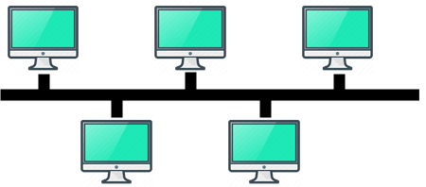

1. Topología Bus

(Fernando Arciniega, 2023)

* **Descripción:** En esta topología, todos los dispositivos (computadoras, impresoras, etc.) están conectados a un único cable central, llamado "bus", que actúa como un medio común para la transmisión de datos. Los datos viajan en ambas direcciones a lo largo del cable, y cada dispositivo escucha toda la comunicación, pero solo el destinatario específico acepta y procesa el mensaje.
* **Ventajas:**
* Es fácil de implementar, ya que requiere menos cableado comparado con otras topologías.
* Es económica, especialmente en redes pequeñas.
* **Desventajas:**
* El rendimiento de la red disminuye a medida que más dispositivos se conectan, porque todos comparten el mismo cable para transmitir datos.
* Si el cable principal (bus) falla, toda la red queda fuera de servicio.
* Es difícil de diagnosticar y solucionar problemas cuando hay fallas.
* **ESTRELLA**

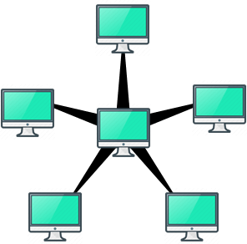

1. Topología Estrella

(Fernando Arciniega, 2023)

* **Descripción:** En esta topología, todos los dispositivos están conectados a un nodo central (generalmente un switch o un hub). Este nodo central actúa como un repetidor para transmitir los datos entre los dispositivos conectados. Cada dispositivo tiene su propio cable que lo conecta directamente al nodo central.
* **Ventajas:**
* Es fácil de instalar y de agregar nuevos dispositivos, ya que cada uno tiene su propia conexión independiente.
* Si una de las conexiones falla, solo ese dispositivo se ve afectado la red general sigue funcionando.
* Es fácil de gestionar y escalar.
* **Desventajas:**
* Si el nodo central (hub o switch) falla, toda la red se cae.
* Requiere más cableado que la topología bus, lo que puede aumentar los costos.
* **ANILLO**

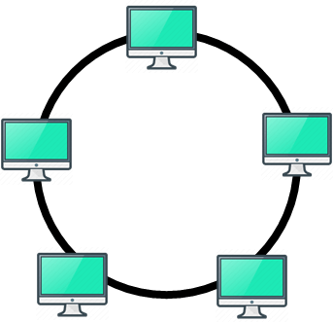

1. Topología Anillo

(Fernando Arciniega, 2023)

* **Descripción**: En esta topología, cada dispositivo está conectado a dos otros dispositivos, formando un bucle o anillo cerrado. Los datos viajan en una dirección (o en ambas, en una variante llamada anillo dual) de un dispositivo a otro hasta llegar a su destino. Cada dispositivo actúa como un repetidor que transmite los datos al siguiente dispositivo en el anillo.
* **Ventajas:**
* El rendimiento es constante, ya que los datos se transmiten en un solo sentido y cada dispositivo tiene el mismo acceso al medio.
* Es eficiente para gestionar el tráfico en redes con cargas predecibles.
* **Desventajas:**
* Si un dispositivo o conexión falla, puede interrumpir toda la red, a menos que se implementen mecanismos de respaldo (como el anillo dual).
* La expansión de la red es complicada, ya que agregar o quitar un dispositivo implica interrumpir el anillo.
* Es difícil diagnosticar y solucionar problemas.
* **MALLA**

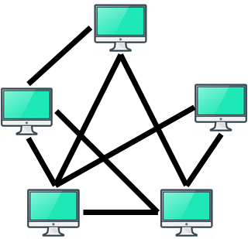

1. Topología Malla

(Fernando Arciniega, 2023)

* **Descripción:** En esta topología, cada dispositivo está conectado directamente a varios otros dispositivos, creando múltiples rutas para los datos. Esto asegura que, si una ruta falla, los datos pueden ser redirigidos por otra. Existen dos tipos: malla completa (donde cada dispositivo está conectado a todos los demás) y malla parcial (donde solo algunos dispositivos tienen conexiones directas con otros).
* **Ventajas:**
* Es extremadamente fiable, ya que existen múltiples rutas para los datos, lo que proporciona redundancia.
* Tiene buena tolerancia a fallos si una conexión falla, los datos pueden seguir transmitiéndose por rutas alternativas.
* Ofrece alta seguridad, ya que es más difícil interceptar datos debido a las múltiples rutas.
* **Desventajas:**
* Es costosa de implementar, ya que requiere muchas conexiones (especialmente en una malla completa).
* La complejidad de la red aumenta a medida que se agregan más dispositivos, lo que la hace difícil de gestionar y mantener.
* **HIBRIDA**

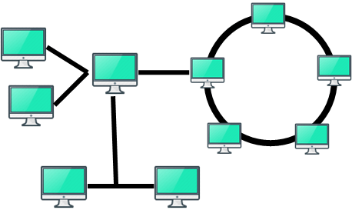

1. Topología Hibrida

(Fernando Arciniega, 2023)

* **Descripción:** Es una combinación de dos o más topologías de red. Por ejemplo, puedes tener una red en estrella con subredes en anillo o bus. Esto permite aprovechar las ventajas de diferentes topologías en diferentes partes de la red.
* **Ventajas:**
* Proporciona flexibilidad, ya que puedes adaptar la red a diferentes situaciones y requisitos.
* Permite la escalabilidad al combinar las fortalezas de diferentes topologías para manejar mejor el tráfico y la expansión.
* **Desventajas:**
* Su diseño y gestión pueden ser complejos, ya que combinan múltiples topologías.
* Puede ser costosa, ya que requiere más equipos y más esfuerzo de instalación y mantenimiento.
* **ARBOL**

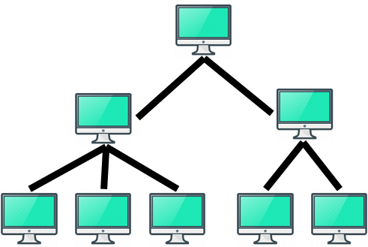

1. Topología Árbol

(Fernando Arciniega, 2023)

* **Descripción:** Es una estructura jerárquica que combina características de las topologías estrella y bus. En esta topología, los dispositivos están organizados en grupos que están conectados a un nodo superior (o nodo raíz), y este nodo raíz a su vez está conectado a otros grupos o nodos superiores. Se asemeja a un árbol con ramas, donde los nodos intermedios actúan como concentradores.
* **Ventajas:**
* Es adecuada para redes grandes que requieren segmentación y jerarquización, como en una empresa con varias sucursales.
* Facilita la administración y resolución de problemas al organizar los dispositivos en niveles.
* Es fácil de expandir, simplemente añadiendo ramas al árbol.
* **Desventajas:**
* Si un nodo superior (intermedio o raíz) falla, puede desconectar a todos los nodos o dispositivos que dependen de él.
* Requiere más cableado y puede ser costosa en términos de instalación y mantenimiento.

## 2.2. METODOLOGIA TOP DOWN

### 2.2.1. HISTORIA

La metodología Top Down, también conocida como enfoque descendente, ha sido utilizada en el campo de la ingeniería de software desde la década de 1970. Fue desarrollada como una forma de abordar la complejidad de los sistemas de software, descomponiéndolos en partes más pequeñas y manejables.

### 2.2.2. FORMA DE TRABAJO

La metodología top-down se basa en descomponer un sistema complejo en partes más pequeñas y manejables, comenzando desde una visión general y avanzando hacia detalles más específicos. En otras palabras, se inicia con una perspectiva de alto nivel y luego se profundiza gradualmente en los componentes y detalles del sistema. Esto permite una comprensión completa y una planificación más efectiva al abordar proyectos o problemas complejos.

### 2.2.3. FASES

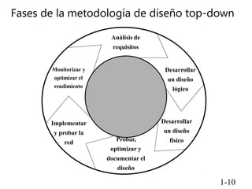

1. Metodología Top-Down (SlideShare de Scribd, 2024)

**Fase 1: Analizar Requerimientos**

* Analizar metas técnicas
* Analizar red existente
* Analizar tráfico de red existente

**Fase 2: Desarrollar Diseño Lógico**

* Diseñar topología de red
* Diseñar modelos de direccionamiento y hostnames
* Seleccionar protocolos para Switching y Routing
* Desarrollar estrategias de seguridad
* Desarrollar estrategias de administración de red

**Fase 3: Desarrollar Diseño Físico**

* Seleccionar tecnologías y dispositivos para redes

**Fase 4: Probar, optimizar y documentar diseño**

* Probar el diseño de red
* Optimizar el diseño de red
* Documentar el diseño

**Fase 5: Implementar y probar la red**

* Realizar cronograma de implementación
* Implementación del diseño de red (final)

**Fase 6: Monitorear y Optimizar la Red**

* Operación de la red en producción
* Monitoreo de la red

### 2.2.4. VENTAJAS

* **Visión clara desde el inicio:** Permite definir los objetivos generales y luego descomponerlos en partes más manejables.
* **Planificación estructurada:** Facilita una planificación ordenada, garantizando que cada componente del sistema esté alineado con las necesidades globales.
* **Detección temprana de problemas:** Al empezar por el diseño global, es más fácil identificar posibles fallos o limitaciones antes de llegar a los detalles.
* **Mejora la escalabilidad:** Asegura que el sistema sea escalable y adaptable a futuros cambios tecnológicos.
* **Cumplimiento de estándares:** Facilita el cumplimiento de normativas al tener un diseño integral desde el principio.

### 2.2.5. DESVENTAJAS

* **Rigidez inicial:** Si el diseño global tiene errores o está mal planteado, corregirlos en las etapas avanzadas puede ser complicado y costoso.
* **Requiere planificación exhaustiva:** Necesita una planificación detallada desde el inicio, lo que puede alargar el tiempo de preparación.
* **Menor flexibilidad en cambios:** Modificar aspectos detallados una vez implementados puede ser difícil si no se detectan a tiempo en el diseño general.
* **Altos costos iniciales:** Al enfocarse primero en la infraestructura general, los costos iniciales pueden ser elevados antes de ver resultados.
* **Dependencia de expertos:** Requiere de profesionales con experiencia en planificación global, lo que puede aumentar la necesidad de recursos especializados.

## 2.3. HERRAMIENTAS DE SIMULACION

### 2.3.1. VIRTUALBOX

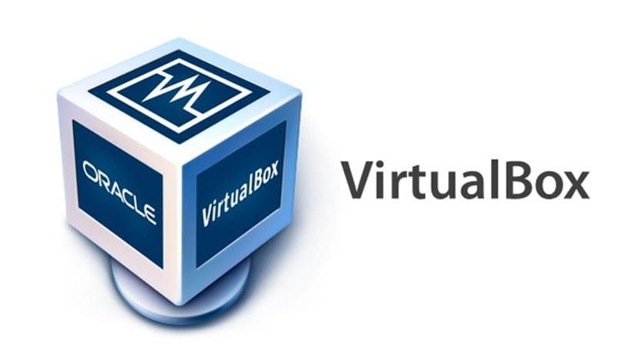

1. VirtualBox (reparar ordenadores, 2006)

Es un software de virtualización que permite ejecutar múltiples sistemas operativos en una misma máquina física. Es útil para crear entornos virtuales donde se pueden simular servidores, redes y probar configuraciones sin necesidad de hardware adicional.

#### 2.3.1.1. CARACTERISTICAS

* **Multiplataforma:** Disponible para sistemas operativos como Windows, macOS, Linux y Solaris, permitiendo la ejecución de máquinas virtuales en cualquier plataforma.
* **Soporte para Múltiples Sistemas Operativos:** Compatible con una amplia variedad de sistemas operativos, como Windows, Linux, BSD y otros sistemas invitados.
* **Snapshots:** Permite tomar "instantáneas" del estado actual de la máquina virtual, lo que facilita la recuperación en caso de errores o pruebas fallidas.
* **Soporte para Redes Virtuales:** Ofrece múltiples opciones de red virtual, como NAT, bridged y host-only, para simular diferentes escenarios de red.
* **Interfaz Gráfica y Control CLI:** Se puede manejar tanto a través de una interfaz gráfica como mediante la línea de comandos, ofreciendo flexibilidad para usuarios avanzados.

### 2.3.2. GNS3

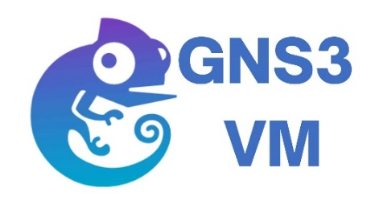

1. GNS3 VM (Dirtech IT)

Es una plataforma de simulación de redes que permite diseñar, configurar y probar redes complejas en un entorno virtual. Utiliza emuladores de dispositivos reales, como routers y switches, permitiendo probar configuraciones de red antes de implementarlas en el mundo real.

#### 2.3.2.1. CARACTERISTICAS

* **Simulación de Dispositivos Reales:** Emula routers, switches y firewalls utilizando imágenes reales de proveedores como Cisco, Juniper, entre otros.
* **Interfaz Gráfica Intuitiva:** Permite diseñar topologías de red complejas con una interfaz gráfica fácil de usar.
* **Integración con Hardware Físico:** Soporta la conexión entre dispositivos virtuales y hardware de red físico, permitiendo probar configuraciones reales.
* **Escalabilidad:** Capaz de manejar simulaciones grandes y complejas para redes empresariales.
* **Compatible con Múltiples Emuladores:** Integra emuladores como Dynamips, QEMU y VirtualBox para crear topologías completas y realistas.

## 2.4. HERRAMIENTAS DE DISEÑO

### 2.4.1 SKETCHUP



1. SketchUp (BuildingPoint)

**SketchUp** es un software de modelado 3D ampliamente utilizado en diseño arquitectónico, ingeniería, urbanismo y diseño de interiores. Es conocido por su facilidad de uso y su capacidad para crear modelos tridimensionales detallados de manera rápida y precisa. Su enfoque intuitivo lo convierte en una herramienta popular tanto para profesionales como para principiantes.

#### 2.4.1.1. CARACTERISTICAS

* Interfaz Intuitiva: Ofrece una interfaz fácil de usar con herramientas de dibujo y edición simples para crear modelos 3D complejos.
* Modelado Preciso: Permite dibujar líneas y formas con precisión, extruir superficies y realizar cortes para crear modelos arquitectónicos detallados.
* Extensiones y Plugins: Cuenta con una amplia biblioteca de extensiones que permiten agregar funcionalidades como renderizado avanzado, simulación de estructuras y animación.
* Compatibilidad con Layout: Incluye la herramienta Layout para crear planos en 2D, documentos técnicos y presentaciones a partir de los modelos 3D.
* Exportación e Importación de Archivos: Soporta una variedad de formatos de archivo, como DWG, DXF, 3DS y STL, facilitando la integración con otros programas de diseño.
* Modelado en la Nube (Trimble Connect): Ofrece opciones para almacenar, compartir y colaborar en proyectos desde la nube.
* Generación de Informes: Capaz de generar informes de las propiedades del modelo, como volúmenes, superficies y materiales, útiles para planificación y construcción.

### 2.4.2 VISUAL PARADIGM



1. visual Paradigm online (visualParagm, 2024)

**Visual Paradigm** es una herramienta de modelado visual ampliamente utilizada en el diseño y desarrollo de software, sistemas empresariales y gestión de proyectos. Permite crear diagramas UML, modelar bases de datos, gestionar requisitos y realizar diseños orientados a objetos de manera eficiente. Es muy útil para la planificación y documentación de proyectos complejos, facilitando la colaboración entre equipos.

#### 2.4.2.1. CARACTERÍSTICAS

* **Modelado UML (Unified Modeling Language):** Permite la creación de diagramas UML, como diagramas de clases, casos de uso, secuencia y actividad, facilitando la representación visual de sistemas y procesos.
* **Soporte para múltiples lenguajes de modelado:** Además de UML, soporta otros lenguajes de modelado como BPMN (Business Process Model and Notation) y ERD (Entity Relationship Diagrams), útiles para la gestión de procesos empresariales y modelado de bases de datos.
* **Gestión de Requisitos:** Permite gestionar, documentar y rastrear los requisitos del proyecto, asegurando que se cumplan todos los objetivos establecidos.
* **Generación de Código y Reversión:** Visual Paradigm permite generar código a partir de diagramas UML en varios lenguajes de programación, así como realizar ingeniería inversa (reversión) para crear diagramas a partir del código existente.
* **Colaboración en Equipo:** Ofrece herramientas colaborativas que permiten a varios miembros del equipo trabajar en el mismo proyecto en tiempo real, facilitando la comunicación y el seguimiento de cambios.
* **Generación de Documentos Automáticos:** Facilita la creación automática de documentación a partir de diagramas y modelos, ahorrando tiempo en la fase de presentación y documentación del proyecto.
* **Integración con IDEs:** Se integra con entornos de desarrollo como Eclipse, NetBeans y Visual Studio, facilitando la transferencia entre el modelado visual y la codificación.

## 2.5. MATERIALES

### 2.5.1. CABLE UTP

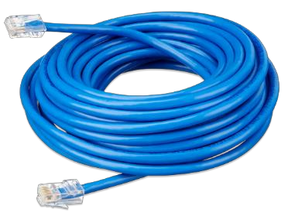

1. Cable UTP (compuclon,)

El Cable UTP (Unshielded Twisted Pair) es un tipo de cable utilizado principalmente en redes de telecomunicaciones y en la infraestructura de redes de datos. Se compone de pares de cables de cobre trenzados sin blindaje que se utilizan para transmitir señales de voz, datos y video en redes locales (LAN), sistemas telefónicos, sistemas de videovigilancia y más.

#### 2.5.1.1. CATEGORIAS

* **Cat3 (Categoría 3):** Utilizado principalmente para telefonía y transmisión de datos a velocidades de hasta 10 Mbps. Es adecuado para aplicaciones de baja velocidad y sistemas telefónicos básicos.
* **Cat5 (Categoría 5):** Capaz de transmitir datos a velocidades de hasta 100 Mbps. Fue ampliamente utilizado en redes Ethernet, aunque ha sido reemplazado en gran medida por versiones más avanzadas.
* **Cat5e (Categoría 5e):** Una mejora del Cat5, que soporta velocidades de hasta 1 Gbps y ofrece un rendimiento más confiable gracias a la reducción de la diafonía (interferencia entre pares). Es una opción común para redes LAN modernas.
* **Cat6 (Categoría 6):** Diseñado para transmitir datos a velocidades de hasta 10 Gbps en distancias de hasta 55 metros. Ofrece un mejor manejo del ruido y la interferencia en comparación con Cat5e, lo que lo hace ideal para entornos con mayor demanda de ancho de banda.
* **Cat6a (Categoría 6a):** Una versión mejorada del Cat6, que soporta velocidades de hasta 10 Gbps en distancias de hasta 100 metros. Ofrece mejor protección contra la interferencia y mayor capacidad de transmisión para distancias más largas.
* **Cat7 (Categoría 7):** Proporciona mayor protección contra interferencias electromagnéticas, con blindaje adicional para cada par de cables y la totalidad del cable. Soporta velocidades de hasta 10 Gbps en distancias de hasta 100 metros y se utiliza en entornos con altas exigencias de transmisión de datos.
* **Cat8 (Categoría 8):** Es la categoría más reciente, diseñada para aplicaciones de centros de datos. Soporta velocidades de hasta 40 Gbps en distancias de hasta 30 metros y cuenta con un blindaje robusto para reducir la interferencia. Es ideal para conexiones de servidores y equipos de red de alta velocidad.

### 2.5.2. ROSETA RJ45

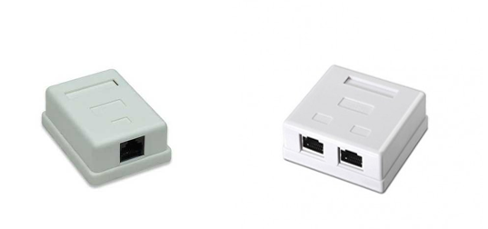

1. Roseta simple y doble (segurityStore)

Una roseta RJ45 es un conector de pared que permite la conexión de cables Ethernet mediante el uso de enchufes RJ45. Estos conectores se instalan en las paredes de edificios, hogares u oficinas y se conectan a través de cables Ethernet hacia dispositivos como computadoras, impresoras, enrutadores, switches u otros dispositivos de red

#### 2.5.2.1. TIPOS DE ROSETA

Hay varios tipos de rosetas RJ45, y su elección depende de la aplicación y la calidad requerida. Algunos de los tipos comunes son:

* + Simple: Se utiliza para conectar un solo cable Ethernet.
  + Doble: Permite la conexión de dos cables Ethernet.
  + Blindada (Shielded): Está diseñada para reducir la interferencia

electromagnética y es adecuada para entornos con mucha

interferencia.

* + No blindada (Unshielded): Es el tipo estándar y se usa en la

mayoría de las aplicaciones.

* + Keystone: Son módulos modulares que encajan en placas de pared

u otras estructuras, lo que permite una configuración personalizada.

#### 2.5.2.2. CARACTERISTICAS

características importantes de las rosetas RJ45:

* Conexión Ethernet estándar.
* Diseño para montaje en pared o superficie.
* Configuraciones de uno o más puertos.
* Compatibilidad con cables Cat5e, Cat6, Cat6a, Cat7.
* Facilidad de instalación.
* Posibilidad de etiquetado para identificación.
* Resistencia a interferencias electromagnéticas (opcional).
* Admite Power over Ethernet (PoE).
* Durabilidad en entornos de uso frecuente.

### 2.5.3. CABLE CANAL

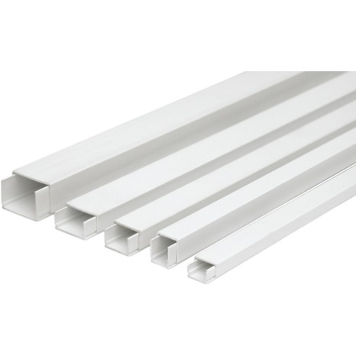

1. Cable canal (cable norte Bolivia SRL)

Un "cable canal" es una estructura diseñada para organizar y gestionar cables y alambres, tanto en entornos domésticos como industriales o de oficina. También se conoce como canal de cableado, ducto de cables o bandeja de cables. Su propósito principal es mantener los cables ordenados, protegerlos de daños y facilitar el acceso para realizar mantenimiento o cambios en la configuración de los cables.

#### 2.5.3.1. TIPOS DE CABLE CANAL

* Canaletas de PVC
* Bandejas de cables
* Canaletas de metal
* Canales de piso
* Canaletas para techo

#### 2.5.3.2. ACCESORIOS DE CABLE CANAL

Hay varios tipos de accesorios de cable canal, cada uno diseñado para cumplir una función específica. Algunos ejemplos incluyen:

* Conectores
* Curvas y codos
* Derivaciones
* Tapas y cubiertas
* Soportes y abrazaderas
* Accesorios de entrada/salida
* Separadores y divisores

### 2.5.4 RACK

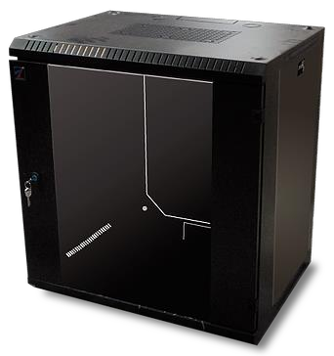

1. RACK (DATACAM SAC. 2024)

Un "rack" es una estructura o armazón diseñado para montar y organizar diversos equipos electrónicos, dispositivos, componentes y accesorios de tecnología de la información y comunicación (TIC). Los racks se utilizan en entornos como centros de datos, salas de servidores, instalaciones de telecomunicaciones y otras áreas donde se requiere una disposición ordenada y eficiente de equipos.

#### 2.5.4.1. TIPOS DE RACK

Existen varios tipos de racks disponibles, cada uno diseñado para satisfacer necesidades específicas en la gestión de equipos tecnológicos:

* **Rack de servidores:** Especialmente diseñado para alojar servidores y otros equipos de red en centros de datos. Ofrece ventilación adecuada y soporte para cables de alimentación y red.
* **Rack de telecomunicaciones:** Utilizado para equipos de telecomunicaciones, como switches, routers y paneles de parcheo. Facilita la organización de la infraestructura de red y la gestión de cables.
* **Rack de audio y video:** Diseñado para equipos audiovisuales, como amplificadores, receptores y mezcladores. Es común en estudios de grabación y sistemas de sonido profesional.
* **Rack abierto:** Tiene un diseño sin puertas ni paneles laterales, lo que permite un fácil acceso a los equipos y una mejor ventilación. Es ideal para entornos donde la seguridad física no es un problema.
* **Rack cerrado:** Cuenta con paneles laterales y puertas que protegen los equipos, mejorando la seguridad y reduciendo la acumulación de polvo. Es adecuado para áreas donde se requiere mayor protección.
* **Rack mural:** Se instala en la pared y es ideal para espacios reducidos o para pequeños equipos de red, como en oficinas o armarios de telecomunicaciones.
* **Rack portátil:** Diseñado para ser transportado fácilmente, con ruedas o asas. Se utiliza en eventos, demostraciones o entornos donde los equipos deben ser movidos con frecuencia.

#### 2.5.4.2. CARACTERISTICAS

* Proporciona un espacio estructurado para montar equipos electrónicos y dispositivos.
* Diseño que facilita la circulación de aire para prevenir el sobrecalentamiento.
* Modelos cerrados con puertas y cerraduras para proteger equipos contra daños y robos.
* Permite organizar y ocultar cables para mantener la limpieza y facilitar el mantenimiento.
* Facilita el acceso a equipos para mantenimiento y actualizaciones.
* Disponible en diversos tamaños y tipos para diferentes necesidades y espacios.
* Construcción sólida que soporta el peso y garantiza la estabilidad.
* Medidas en unidades de rack (U) para uniformidad en el tamaño de equipos.
* Puede ser montado en la pared, suelo o ser portátil según la aplicación.
* Mejora la organización, reduciendo el tiempo y esfuerzo en la administración de equipos.

### 2.5.5. SWITCH

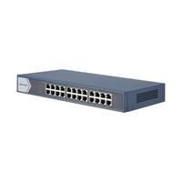

1. Switch (Mas tecnología)

Un "switch" es un dispositivo de red que conecta múltiples dispositivos en una red local (LAN) y gestiona el tráfico de datos de manera eficientemente usando direcciones MAC y en algunos casos, direcciones IP. Un switch toma decisiones inteligentes para enviar datos solo al dispositivo de destino adecuado.

#### 2.5.5.1. CARACTERISTICAS DE LOS SWITCH

* Los switches tienen múltiples puertos Ethernet para conectar dispositivos.
* Almacenan las direcciones MAC de los dispositivos conectados para tomar decisiones de envío.
* Los switches pueden ser de conmutación de capa 2 (basada en direcciones MAC) o de capa 3 (basada en direcciones IP).
* Los switches pueden operar a diferentes velocidades, como 10/100/1000 Mbps (Gigabit) o incluso velocidades superiores.
* Se refiere a la cantidad de datos que un switch puede manejar en un momento dado.
* Algunos switches ofrecen capacidades de gestión, lo que permite configuración y monitoreo remotos.
* Pueden admitir segmentación de red mediante VLAN (Virtual LAN).
* Ofrecen calidad de servicio para priorizar ciertos tipos de tráfico.
* Algunos switches soportan configuraciones redundantes para mayor disponibilidad.

#### 2.5.5.2. MODELOS DE SWITCH

* Switches no gestionados: Son plug-and-play, no requieren configuración y son ideales para configuraciones simples.
* Switches gestionados: Ofrecen configuración avanzada, control y monitoreo de tráfico, y suelen ser utilizados en redes más grandes.

#### 2.5.5.3. TIPOS DE SWITCH

* **Switches de capa 2:** Operan en la capa de enlace de datos del modelo OSI, utilizando las direcciones MAC para enviar datos entre dispositivos dentro de la misma red.
* **Switches de capa 3:** Funcionan tanto en la capa de enlace de datos como en la capa de red, permitiendo el enrutamiento de datos basados en direcciones IP además de las direcciones MAC.
* **Switches apilables:** Pueden conectarse físicamente entre sí para funcionar como un solo switch lógico, facilitando la expansión y gestión de la red.
* **Switches PoE (Power over Ethernet):** Suministran energía eléctrica a través de los cables Ethernet a dispositivos compatibles, como cámaras IP y teléfonos VoIP.
* **Switches industriales:** Están diseñados para operar en entornos hostiles, con alta resistencia a temperaturas extremas, vibraciones y polvo.

### 2.5.6. ROUTER

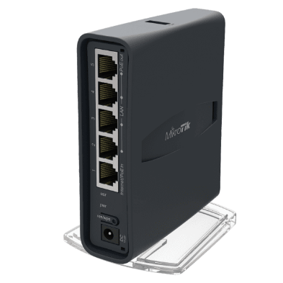

1. Router hAP ac MIKROTIK

(Mctelematics)

Un "router" es un dispositivo de red que opera en la capa 3 (capa de red) del modelo OSI. Su función principal es interconectar redes, ya sea dentro de una red local (LAN) o entre diferentes redes, como la LAN y la Internet. Los routers toman decisiones basadas en direcciones IP para enrutar el tráfico de datos de manera eficiente desde la fuente hasta el destino correcto.

#### 2.5.6.1. CARACTERISTICAS DE LOS ROUTERS

* Enrutamiento eficiente de paquetes entre redes.
* Almacenan información sobre las redes y cómo alcanzarlas.
* Comparten una dirección IP pública entre dispositivos usando IP privadas.
* Funciones de seguridad contra amenazas externas.
* Asignación automática de direcciones IP.
* Conectividad Wi-Fi en muchos casos.
* Puertos para dispositivos locales y conexión a Internet.
* Configuración y monitoreo a través de interfaces web o aplicaciones móviles.

#### 2.5.6.2. TIPOS DE ROUTERS

* **Router de Borde (Edge Router):** Se coloca en el borde de una red y conecta la red interna con la red externa (como Internet), gestionando el tráfico de entrada y salida.
* **Router de Distribución:** En redes más grandes, conecta diferentes redes locales y controla el tráfico entre ellas, facilitando la comunicación y el intercambio de datos.
* **Router de Acceso:** En redes aún más grandes, permite el acceso de los usuarios a la red y realiza funciones como autenticación y autorización para asegurar el acceso adecuado.

#### 2.5.6.3. MARCAS DE ROUTERS

* **Cisco:** Ampliamente reconocida en el ámbito empresarial y de telecomunicaciones por sus routers de alta calidad y rendimiento.
* **TP-Link:** Popular por sus routers de alta relación calidad-precio, dirigidos principalmente al mercado doméstico.
* **D-Link:**  Ofrece una amplia gama de routers, tanto para uso doméstico como empresarial, con características variadas.
* **Ubiquiti Networks:** Conocida por sus soluciones de red empresarial, incluyendo routers y puntos de acceso Wi-Fi de alta calidad.
* **MikroTik:** Famosa por sus routers de nivel empresarial y de proveedores de servicios, con opciones de enrutamiento y seguridad avanzadas.

### 2.5.7. PATCH PANEL

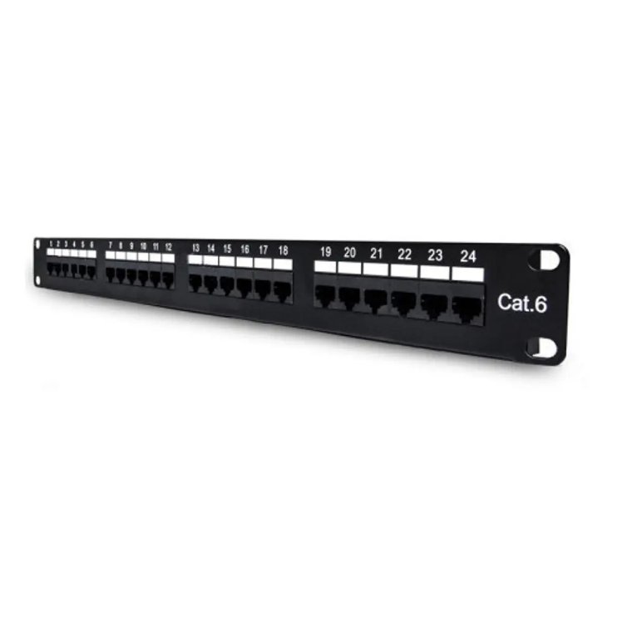

1. Patch panel (Nexxt solutions)

Un **patch panel** es un dispositivo de red que agrupa y organiza las conexiones de cables de red en un único lugar. Se utiliza en entornos de redes para facilitar la gestión, el mantenimiento y la conexión de dispositivos. Los cables de red se conectan al patch panel, permitiendo una configuración más ordenada y flexible de la red.

#### 2.5.7.1. CARACTERISTICAS

* **Organización:** Facilitan una gestión ordenada de cables, reduciendo el desorden en el área de trabajo.
* **Flexibilidad:** Permiten reconfigurar la red fácilmente al conectar o desconectar cables.
* **Mantenimiento:** Simplifican el diagnóstico y la resolución de problemas al centralizar las conexiones.
* **Facilidad de Acceso:** Hacen que sea más fácil acceder a las conexiones de red sin tener que manipular directamente los cables en el equipo.
* **Seguridad:** Ayudan a proteger las conexiones de red al mantenerlas organizadas y fuera de áreas de tráfico.

#### 2.5.7.2. TIPOS DE PATCH PANEL

**Patch Panel Pasivo:**

**Descripción:** No requiere alimentación externa y se utiliza para conectar cables de red a través de conectores. Es el tipo más común de patch panel.

**Características:**

* + - Conexiones permanentes, sin procesamiento de datos.
    - Se utiliza para redirigir las señales de un punto a otro.

**Patch Panel Activo:**

**Descripción:** Contiene componentes electrónicos que pueden amplificar o gestionar las señales.

**Características:**

* Puede incluir funciones como la conmutación o el enrutamiento.
* Requiere alimentación para operar y suele ser más costoso.

**Patch Panel de Fibra Óptica:**

**Descripción:** Diseñado específicamente para conexiones de fibra óptica, permitiendo la gestión de cables de fibra.

**Características:**

* Conectores SC, LC, ST, etc., para diferentes tipos de fibra.
* Facilita la terminación y conexión de fibras ópticas.

**Patch Panel de Categoría:**

**Descripción:** Clasificados según la categoría del cable que soportan (Cat5e, Cat6, Cat6a, etc.).

**Características:**

* Aseguran la compatibilidad con diferentes tipos de cables de red.
* Ayudan a mantener el rendimiento óptimo de la red.

#### 2.5.7.3. MARCAS DE PATCH PANEL

* **Netgear:**

Netgear es conocida por su amplia gama de soluciones de red, incluidos patch panels de alta calidad. Sus productos son utilizados en entornos domésticos y comerciales, ofreciendo confiabilidad y facilidad de instalación.

* **TP-Link:**

TP-Link es un fabricante de equipos de red que proporciona una variedad de productos, incluidos patch panels. Son conocidos por su relación calidad-precio y su accesibilidad.

* **Cisco:**

Cisco es un líder en soluciones de red y telecomunicaciones, y sus patch panels son ampliamente utilizados en empresas y organizaciones grandes.

* **Tripp Lite:**

Tripp Lite es conocido por sus soluciones de conectividad y gestión de energía, ofreciendo patch panels que son utilizados en diversas aplicaciones, desde redes domésticas hasta configuraciones empresariales.

* **Schneider Electric (APC):**

Schneider Electric, a través de su marca APC, ofrece soluciones de infraestructura de TI, incluidos patch panels de alta calidad para centros de datos y redes empresariales.

* **Hirschmann (Belden):**

Hirschmann es una marca de Belden que se especializa en soluciones de conectividad industrial y comercial, incluidos patch panels robustos.

* **Hikvision:**

Hikvision es un líder global en el suministro de equipos de videovigilancia, pero ha expandido su oferta para incluir soluciones de red, como patch panels y switches, para apoyar la conectividad y gestión de sistemas de seguridad.

## 2.6. NORMATIVAS

### 2.6.1. NORMATIVA ANSI (American Nacional Standards Institute)



1. Normativa ANSI (Generis, 2021)

ANSI es una organización estadounidense que desarrolla y promulga normas voluntarias en una amplia variedad de campos. ANSI se enfoca en la creación de estándares para promover la calidad, la seguridad y la eficiencia en diversas industrias.

#### 2.6.1.1. NORMATIVAS REVELANTES

• ANSI/TIA-568 (Cableado estructurado)

• ANSI/ASME B16.5 (Bridas y accesorios de tubería)

• ANSI C12.19 (Medidores eléctricos)

#### 2.6.1.2. DONDE SE APLICAN

Es aplicable en una amplia variedad de campos y sectores en los Estados Unidos y más allá. Algunos de los campos en los que se aplica la normativa ANSI incluyen:

* Tecnología de la información y comunicaciones
* Seguridad y salud en el trabajo
* Industria y manufactura
* Electrónica y electricidad
* Construcción y arquitectura
* Salud y ciencias médicas
* Transporte y automoción
* Energía y medio ambiente
* Educación y formación
* Aeroespacial y defensa.

### 2.6.2. NORMATIVA ISO (Organización Internacional de Normalización)



1. Normativa ISO (GLOBALISO,s.f)

ISO es una organización internacional que desarrolla estándares a nivel global para promover la calidad y la seguridad en diversas industrias. La ISO se enfoca en la estandarización internacional y abarca una amplia gama de estándares técnicos y de gestión.

#### 2.6.2.1. NORMATIVAS RELEVANTES DE LA INDUSTRIA

* ISO 9001 (Sistemas de gestión de calidad)
* ISO 14001 (Sistemas de gestión ambiental)
* ISO 27001 (Seguridad de la información)

#### 2.6.2.2. DONDE SE APLICAN

Algunos de los campos en los que se aplican las normativas ISO incluyen:

* Gestión de Calidad
* Gestión Ambiental
* Seguridad de la Información
* Salud y Seguridad Ocupacional
* Industria Alimentaria
* Tecnología de la Información
* Automoción
* Sistemas de Gestión de Energía
* Salud y Cuidado de la Salud
* Construcción y Civil
* Educación
* Servicios y Clientes

### 2.6.3. NORMATIVA EIA (Electronic Industries Alliance)



1. Normativa EIA (Klipartz, s.f*.*)

La EIA fue una asociación comercial de la industria electrónica en los Estados Unidos que desarrolló normas para componentes electrónicos y comunicaciones. Aunque la EIA ya no existe como entidad independiente, sus estándares, como los relacionados con el cableado, siguen siendo utilizados en la industria de las telecomunicaciones.

#### 2.6.3.1. NORTIVAS RELEVANTES EN LA INDUSTRIA

* EIA/TIA-568 (Cableado estructurado)
* EIA-232 (Interfaz serial para comunicaciones)
* EIA-422 (Interfaz de comunicación diferencial)

#### 2.6.3.2. DONDE SE APLICAN

Los estándares EIA/TIA-568 se aplican en una variedad de campos entre

ellos están:

* Desarrollo Urbano y Construcción
* Agricultura y Silvicultura
* Turismo y Desarrollo Costero
* Tratamiento de Aguas y Residuos
* Industria
* Residuos Peligrosos y Químicos
* Desarrollo Costero y Marina
* Infraestructura de Agua y Saneamiento
* Proyectos de Desarrollo a Gran Escala

### 2.6.4. NORMATIVA TIA (Telecommunications Industry Association)



1. Normativa TIA (Unknown, 2018)

TIA es una organización estadounidense que desarrolla normas relacionadas con las telecomunicaciones y las tecnologías de la información. TIA se centra en estándares relacionados con la infraestructura de comunicaciones, como el cableado estructurado y las redes de telecomunicaciones.

#### 2.6.4.1. NORMATIVAS RELEVANTES EN LA INDUSTRIA

* TIA-568-C (Cableado estructurado)
* TIA-942 (Centros de datos)
* TIA-606-B (Administración de cables y conexiones)

#### 2.6.4.2. DONDE SE APLICAN

Se aplica principalmente en el ámbito de las telecomunicaciones e infraestructura de tecnologías de la información y comunicaciones algunas áreas específicas son:

* Telecomunicaciones
* Cableado Estructurado
* Redes Inalámbricas
* Seguridad Cibernética
* Equipos de Comunicación
* Fibra Óptica
* Dispositivos de Red
* Interconexión de Redes
* Normativas para la Industria de las TIC
* **Norma de colores T568A y T568B**

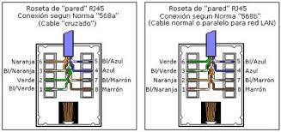

1. Norma de T568A y T568B

(quice85.wordpress.com)

Según la normativa TIA (Telecommunications Industry Association), existen dos tipos de esquemas de colores** para la conexión de cables en los “keystone” (y conectores RJ45 en general) en el cableado estructurado. Estos esquemas de colores se refieren al orden en que los cables de pares trenzados (generalmente cables UTP) deben conectarse a los pines del conector, y son:

* TIA/EIA-568A
* En este estándar, el par “verde”es el que se conecta primero.
* Es comúnmente utilizado en proyectos gubernamentales y a veces en instalaciones residenciales.

Orden de colores para T568A:

1. Blanco/Verde

2. Verde

3. Blanco/Naranja

4. Azul

5. Blanco/Azul

6. Naranja

7. Blanco/Marrón

8. Marrón

* 2. TIA/EIA-568B
  + - * En este estándar, el par “naranja” es el que se conecta primero.
      * Es el esquema más utilizado en la mayoría de instalaciones comerciales y en redes Ethernet modernas.

Orden de colores para T568B:

1. Blanco/Naranja

2. Naranja

3. Blanco/Verde

4. Azul

5. Blanco/Azul

6. Verde

7. Blanco/Marrón

8. Marrón

* Diferencias entre T568A y T568B:
  + - * La única diferencia entre ambos esquemas es el orden de los cables “naranja” y “verde”, los demás pares (azul y marrón) permanecen en la misma posición.
      * A nivel técnico, ambos esquemas son funcionalmente equivalentes para redes Ethernet, pero una vez que eliges un esquema para una instalación, debes mantenerlo consistente para evitar problemas de conexión.

Es importante asegurarse de que ambos extremos de un cable sigan el mismo estándar para conexiones directas (cable "straight-through"). Si un extremo usa T568A y el otro extremo usa T568B, el resultado será un **cable cruzado** o "crossover", que se utiliza principalmente para conectar directamente dos dispositivos sin necesidad de un switch o hub intermedio.

### 2.6.5. NORMATIVA IEEE (Institute of Electrical and Electronics Engineers)



1. Normativa IEEE (tecsify, 2021*)*

IEEE es una organización internacional que desarrolla normas relacionadas con la ingeniería eléctrica y electrónica, incluyendo tecnologías de la información y comunicación. IEEE es conocida por sus estándares técnicos en diversas áreas de la tecnología, pero no está especializada en el cableado estructurado.

#### 2.6.5.1. NORMATIVA RELEVANTE DE LA INDUSTRIA

* IEEE 802.11 (Wi-Fi)
* IEEE 802.3 (Ethernet)
* IEEE 754 (Aritmética en punto flotante)

#### 2.6.5.2. DONDE SE APLICAN

La normativa IEEE (Instituto de Ingenieros Eléctricos y Electrónicos) seaplica en una amplia variedad de campos y sectores relacionados con laingeniería eléctrica y electrónica. A continuación, se presentan algunos delos ámbitos en los que se aplica la normativa IEEE:

* Tecnología de la Información y Comunicaciones
* Electrónica y Electrónica de Consumo
* Energía y Energías Renovables
* Industria y Manufactura
* Aeroespacial y Aviación
* Electrificación del Transporte
* Medicina y Ciencias de la Salud
* Educación e Investigación
* Seguridad y Privacidad
* Desarrollo de Software y Lenguajes de Programación

## 2.7. MODELO OSI



1. Modelo OSI (Elizier Molinan)

El Modelo OSI, siglas de "Open Systems Interconnection," es un marco de referencia que define las funciones de las redes en capas. Fue desarrollado por la Organización Internacional de Normalización (ISO) para estandarizar la comunicación entre sistemas de diferentes fabricantes, permitiendo la efectiva interoperabilidad entre ellos.

### 2.7.1. CAPAS DEL MODELO OSI

El Modelo OSI consta de 7 capas, enumeradas de la capa más alta a la más baja:

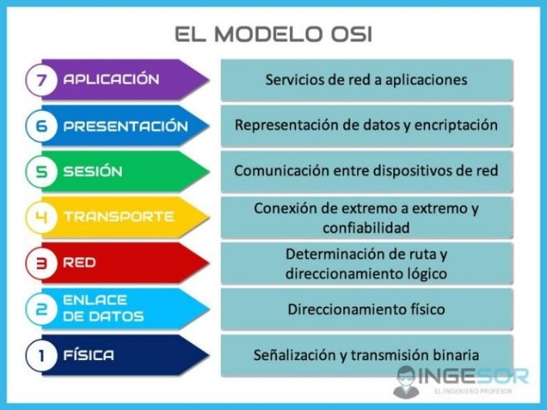

1. Capas del Modelo OSI (QUIPURED, 2014-2021)

* **Capa 7 Aplicación**

Es la capa con la que interactúa el usuario, es la capa de los programas de aplicación que usan la red, como por ejemplo navegadores web, clientes de correo, Mensajería instantánea, Juegos en red, etc, Protocolos como Telnet, HTTP, FTP, etc.

* **Capa 6 Presentación**

Estandariza la forma en que son presentados los datos a las aplicaciones. Esto quiere decir que se toman los datos producidos por la aplicación que estamos utilizando y la traduce en datos que sean útiles para la siguiente capa.

* **Capa 5 Sesión**

Esta capa se encarga de gestionar las conexiones entre aplicaciones. El funcionamiento es el siguiente: el cliente envía una petición al servidor, éste la acepta y comienza el intercambio de información, datos. También administra la conexión, para garantizar que se mantenga lo más estable posible.

* **Capa 4 Transporte**

Proporciona los servicios de detección y corrección de errores. Trabaja con los protocolos TCP y UDP. Dándole una función de reguladora, ya que se encarga de controlar el tráfico. Los datos son segmentados para su envío.

* **Capa 3 Red**

La capa de red administra la conexión en la red para las capas superiores. Protocolos como IP, IPX, x.25, ICMP, AppleTalk son responsables de esto. Define la ruta para que los paquetes con datos de la capa superior circulen y toma rutas alternativas en caso de congestión para garantizar la entrega en el destino, similar a la logística de entrega de información.

* **Capa 2 Enlace de datos**

La capa de enlace de datos asegura la transferencia de datos entre nodos conectados directamente. Administra paquetes de datos en marcos, establece conexiones entre dispositivos y se divide en dos subcapas: control de acceso al medio (MAC) y control lógico de enlace (LLC). La subcapa MAC controla el acceso y permisos para transmitir datos, mientras que la subcapa LLC gestiona protocolos, verifica errores y sincroniza tramas.

* **Capa 1 Física**

La capa física involucra los componentes físicos como cables y switches. Aquí, los datos se convierten en una secuencia de unos y ceros. Los dispositivos deben acordar una convención de señal para interpretar correctamente estosuos y ceros.

### CAPITULO III – PROPUESTA DE INNOVACION O SOLUCION DEL PROBLEMA

## 3.1. PRUEBAS REALIZADAS

### 3.1.1. ANALIZAR REQUERIMIENTOS

* **ANÁLISIS DE LAS METAS DEL PROYECTO**

Se llevó a cabo un análisis exhaustivo a través de entrevistas con el personal del área de informática y el docente a cargo del **Taller de Robótica Industrial**, así como observaciones directas de las condiciones actuales en el **Bloque 2.** Este análisis tuvo como propósito evaluar las necesidades del laboratorio en su nuevo espacio y asegurar que la infraestructura de red cumpla con las normativas de cableado estructurado para ofrecer una mejor conectividad y evitar los problemas del laboratorio anterior.

* **ANÁLISIS DE LAS METAS TÉCNICAS**

A partir del análisis inicial, se establecieron metas técnicas claras que garantizarán que el **Taller de Robótica Industrial,** tras su traslado del Bloque A1 al Bloque 2, cuente con una infraestructura de red adecuada, alineada con las normativas vigentes.

* La implementación de un cableado estructurado adecuado, cumpliendo con normativas internacionales como **ANSI/TIA-568-C.2**, será una prioridad para evitar problemas de conectividad.
* Se instalarán los componentes que faltaban en el laboratorio anterior, como **patch panel**, **rosetas RJ45, patch cords**, y un **organizador horizontal de rack**. Estos elementos son esenciales para garantizar el correcto orden y funcionamiento de la red.
* La correcta disposición de los cables dentro de los racks, mediante el uso de organizadores horizontales, permitirá evitar el enredo de cables y facilitará el mantenimiento y gestión de la red.
* Al mejorar el orden y cumplir con las normativas de instalación, se mitigarán los problemas de pérdida de datos y caídas en la red, que fueron comunes en el Bloque A1.
* Con una red más eficiente y organizada, tanto los estudiantes como los docentes podrán trabajar en un entorno que les permitirá realizar sus actividades académicas sin interrupciones técnicas.
* **ANÁLISIS DE LA ANTERIOR RED**

Antes del traslado al Bloque 2, la red del laboratorio A1 presentaba un notable deterioro en el cableado y en el cable canal, lo que impedía cumplir con las normativas necesarias para un cableado estructurado adecuado. Faltaban componentes esenciales como patch panels, rosetas RJ45, patch cords y organizador horizontal de rack, lo que, sumado al desorden en el manejo de los cables, provocaba problemas recurrentes de conectividad y pérdida de datos. Esta situación afectaba significativamente las actividades académicas, lo que evidenció la necesidad de reorganizar el laboratorio en un entorno más adecuado que cumpliera con los estándares requeridos, como el Taller de Robótica Industrial en el Bloque 2.

### 3.1.2. DESARROLLAR DISEÑO LOGICO

* **DISEÑO TOPOLOGIA DE RED ANTERIOR**

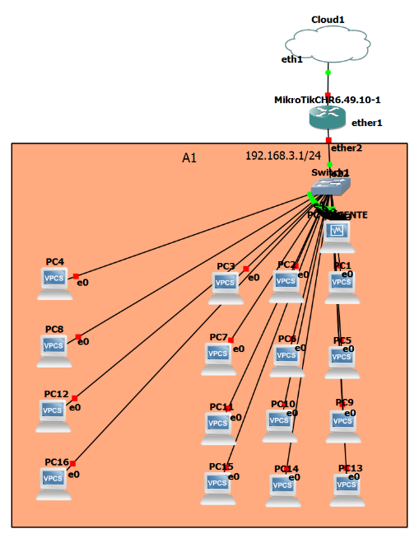

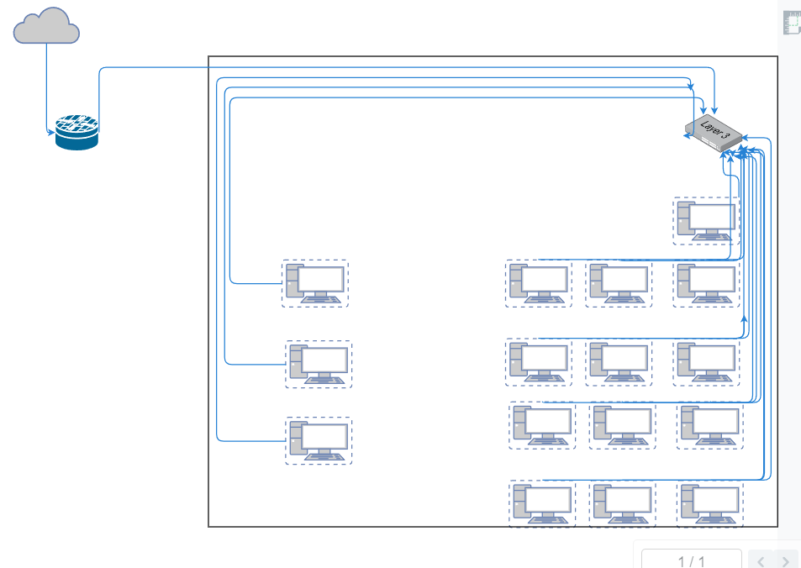

1. Diagrama de red (Elaboración propia)

### 3.1.3. DESARROLLAR DISEÑO FISICO

* **SELECCIÓN DE TECNOLOGIA Y DISPOSITIVOS PARA REDES**
* **PLANO 2D**

Plano guía anterior

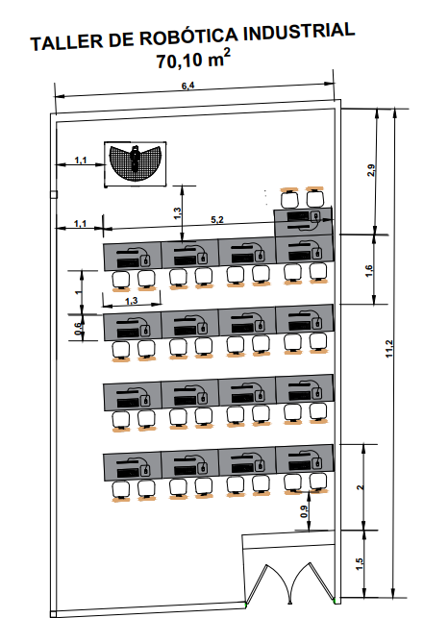

1. Plano 2D (Ing.Antenor)

* **DISEÑO 2D**

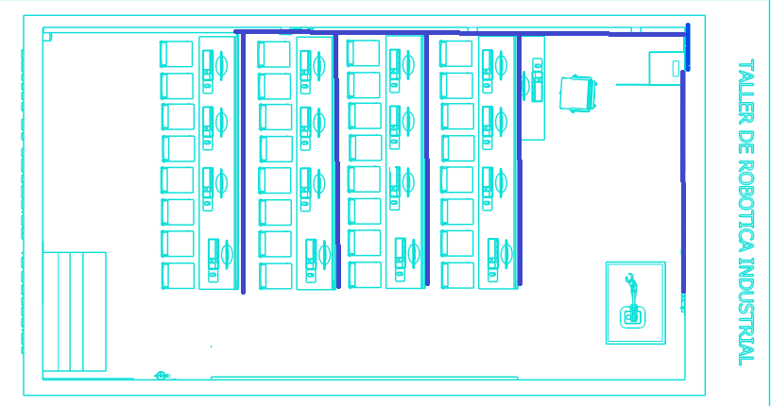

1. Diseño 2D (Elaboración propia)

* **DIAGRAMA DE RED**

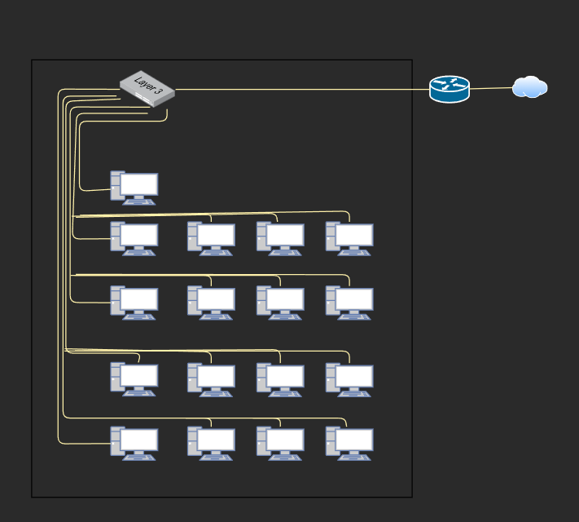

1. Diagrama de red actual (Elaboración propia)

* **DISEÑO 3D**

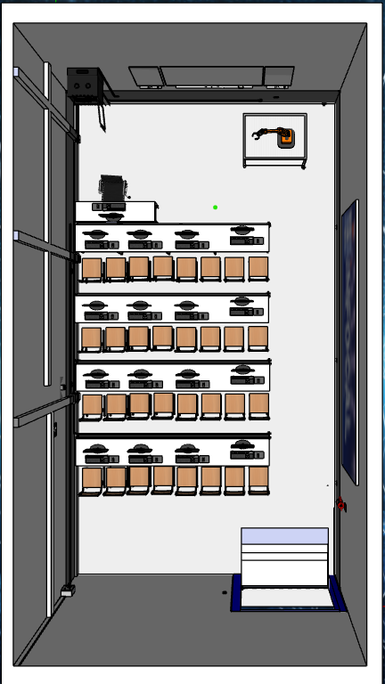

1. Diseño 3D del Aula de Taller de Robótica Industrial Vista 1

(Elaboración propia)

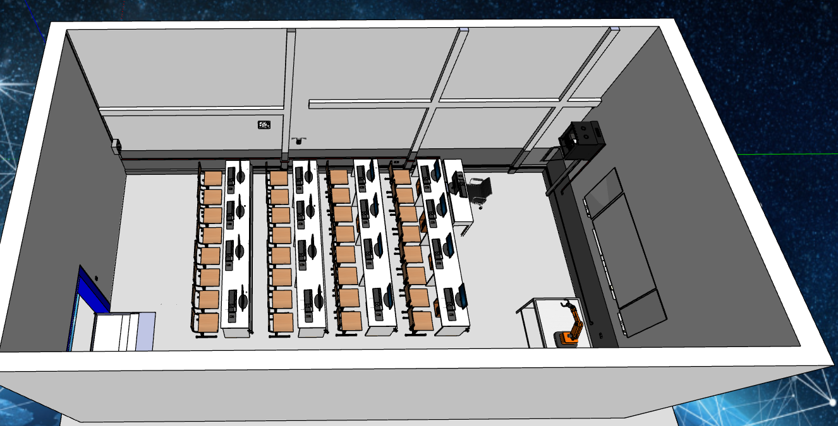

1. Diseño 3D del aula de Taller de Robótica Industrial vista 2

(Elaboración propia)

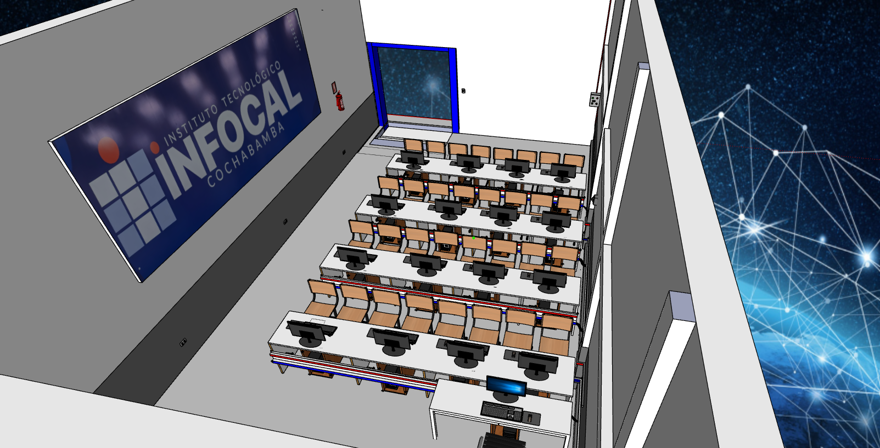

1. Diseño 3D de Taller de Robótica Industrial vista 3

(Elaboración propia)

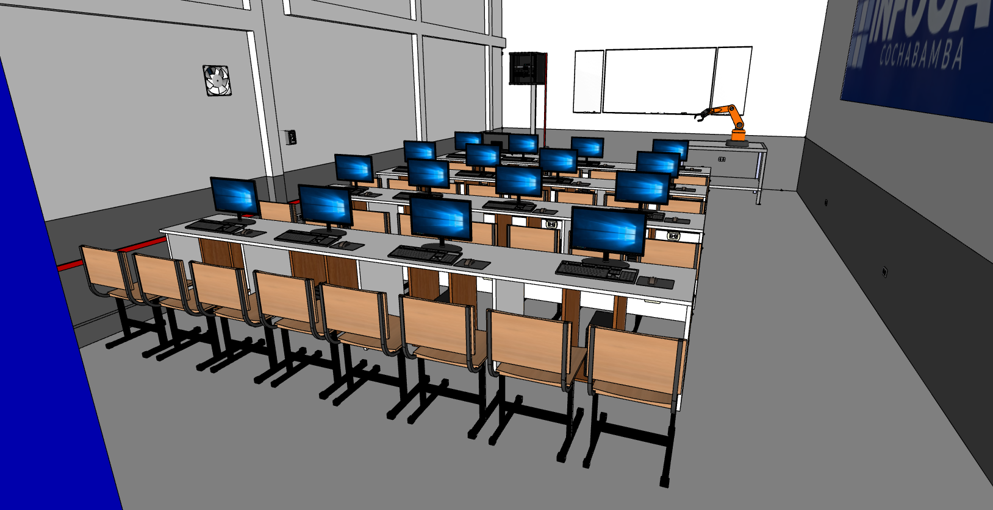

1. Diseño 3D de Taller de Robótica Industrial vista 4

(Elaboración propia)

* SELECCIÓN DE TECNOLOGIAS Y DISPOSITIVOS

ROUTER MIKROTIK HAP AC LITE



1. Router hAP ac MIKROTIK

(Mctelematics)

El enrutador **MikroTik hAP ac lite tower** fue seleccionado por las siguientes razones:

* Ofrece conectividad en las bandas de **2.4 GHz y 5 GHz**, lo que proporciona flexibilidad para conectar dispositivos en ambas frecuencias, reduciendo la interferencia y mejorando el rendimiento de la red.
* Permite velocidades de hasta **300 Mbps** en la banda de 2.4 GHz y **433 Mbps** en la banda de 5 GHz, asegurando una transmisión de datos eficiente para aplicaciones cotidianas y multimedia.
* Cuenta con 5 puertos Ethernet 10/100, que permiten la conexión de múltiples dispositivos con cable, como computadoras, impresoras o cámaras de vigilancia, ofreciendo opciones de conectividad cableada.
* Incluye el RouterOS de MikroTik, que proporciona características avanzadas para la gestión de la red, como firewall, QoS (Quality of Service), VPN, y enrutamiento **dinámico**, permitiendo configuraciones personalizadas.
* Su diseño pequeño y discreto permite su instalación en diversos entornos, ya sea en oficinas, hogares o laboratorios, ofreciendo una solución adecuada para diferentes necesidades de espacio.
* Ofrece un buen rendimiento a un precio competitivo, con un costo sugerido de 480.00 bolivianos, lo que lo convierte en una opción económica para implementar redes de alta calidad.
* Soporta alimentación PoE en uno de sus puertos Ethernet, facilitando su instalación en lugares donde no haya tomas de corriente cercanas.

**Hikvision DS-3E0524-E(B) Switch 24 Puertos RJ45 Gigabit**



1. Switch Hikvision 24 puertos Gigabit

(2024 Hangzhou Hikvision Digital Technology Co.)

El switch Hikvision DS-3E0524-E(B) 24 Puertos RJ45 Gigabit es una opción ideal para el proyecto de cableado estructurado por las siguientes razones:

* Ofrece 24 puertos RJ45 con soporte para velocidades Gigabit (10/100/1000 Mbps), asegurando una transmisión rápida y eficiente de datos en la red.
* Con 24 puertos disponibles, permite conectar múltiples dispositivos de red, como computadoras, impresoras y cámaras IP, facilitando la expansión de la red en el futuro.
* Es compatible con una amplia gama de dispositivos, lo que lo hace adecuado para la infraestructura de cableado estructurado en el laboratorio.
* Su tamaño compacto facilita la instalación en diferentes entornos, incluyendo racks o áreas de cableado, optimizando el uso del espacio.
* Proporciona una conectividad estable y reduce el riesgo de congestión en la red, mejorando la experiencia de uso de los dispositivos conectados.
* Utiliza tecnología de ahorro de energía para reducir el consumo eléctrico cuando los puertos no están en uso.
* Ofrece un buen equilibrio entre calidad y precio, siendo una opción económica para proyectos de cableado estructurado.
* Cuenta con certificación ISO 9001, lo que garantiza que el producto cumple con los estándares de calidad y seguridad, asegurando su fiabilidad en entornos de red.

**GABINETE MURAL DE 9U**

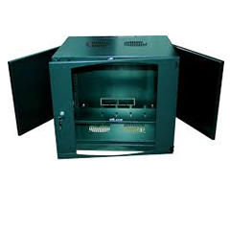

1. Gabinete 9U marca DLUX

(2020 DATACAM SAC)

El **gabinete mural 9U-SE marca DLUX** es una opción ideal para el proyecto de cableado estructurado por las siguientes razones:

* Ofrece suficiente espacio para alojar equipos de red, como switches, patch panels y otros dispositivos, asegurando una organización adecuada.
* Su diseño para instalación mural permite optimizar el espacio disponible, especialmente en áreas reducidas, como salas de servidores o laboratorios.
* Fabricado con materiales de alta calidad que proporcionan durabilidad y resistencia, garantizando la protección de los equipos instalados.
* La puerta frontal de vidrio templado con cerradura proporciona seguridad física a los dispositivos, evitando accesos no autorizados y protegiendo contra el polvo.
* Cuenta con ranuras de ventilación y la opción de instalar ventiladores, lo que ayuda a mantener una temperatura óptima y prevenir el sobrecalentamiento de los equipos.
* Las puertas y paneles laterales desmontables permiten un fácil acceso para la instalación y mantenimiento de los equipos.
* diseñado para alojar equipos con medidas estándar de rack, asegurando la compatibilidad con switches, routers y otros dispositivos.
* Su apariencia discreta y compacta lo hace adecuado para oficinas, laboratorios o salas de servidores.
* Cumple con la certificación ISO 9001, lo que garantiza que el gabinete cumple con estándares de calidad y seguridad, ofreciendo fiabilidad en la protección y organización de los equipos de red.

**PDU Rackeable (Unidad de Distribución de Energía):**

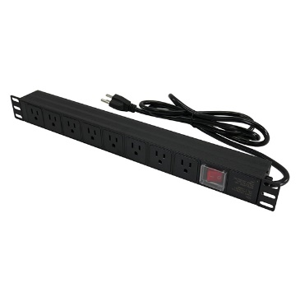

1. PDU Rackeable (VIRTUAL)

Se seleccionó este modelo de PDU por las siguientes razones:

* **TOTEM destaca en la fabricación de PDUs** por su alta calidad y confiabilidad, cumpliendo con rigurosas pruebas y estándares industriales para garantizar un funcionamiento seguro y duradero. Sus productos son ampliamente utilizados en centros de datos, oficinas y entornos industriales por su reputación de fiabilidad.
* **La amplia gama de PDUs de TOTEM** ofrece diversas características, desde conmutación hasta protección contra sobrecargas, adaptándose a las necesidades específicas de cualquier entorno de red o telecomunicaciones. Esta variedad permite seleccionar la opción más adecuada según el nivel de protección requerido y la capacidad eléctrica.
* **Cumple con normativas como ISO 9001, UL e IEC,** asegurando que los PDUs de TOTEM proporcionen seguridad eléctrica y eficiencia energética. Estos estándares garantizan que los dispositivos han sido sometidos a estrictas pruebas de calidad y seguridad, lo que reduce el riesgo de fallos eléctricos y garantiza la protección de los equipos conectados.
* **Muchos PDUs de TOTEM permiten la administración y monitoreo remoto,** facilitando la supervisión del consumo de energía y el control de tomas individuales. Esta capacidad es especialmente útil en entornos donde se requiere una gestión precisa de la energía y la capacidad de detectar problemas de consumo rápidamente.
* **La compatibilidad de los PDUs de TOTEM con una variedad de equipos y sistemas** simplifica su integración en diferentes entornos, desde racks de servidores hasta gabinetes de red. Esto asegura que se puedan utilizar con diversos tipos de dispositivos, como switches, servidores, y equipos de telecomunicaciones, sin problemas de compatibilidad.
* **Diseño modular y personalizable:** Algunos modelos de PDUs de TOTEM permiten agregar módulos adicionales o ajustar la configuración de tomas, lo cual proporciona flexibilidad para adaptarse a futuras expansiones o cambios en la infraestructura de red.
* **Protección avanzada contra sobrecargas y picos de voltaje:** Los PDUs están equipados con dispositivos de protección para prevenir daños en los equipos conectados, garantizando una distribución de energía segura incluso en condiciones eléctricas adversas.

**Roseta Cat6 y Keystone:**

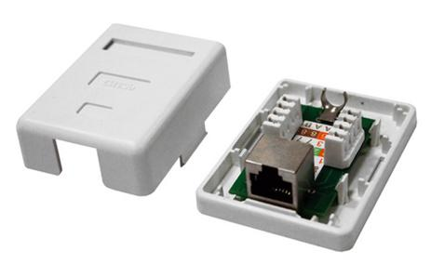

1. Roseta simple cat6 (2018 Sunpro Redes y Sistemas SL)
   * **Cumplir con el estándar ANSI/TIA-568-C.2**, asegurando una conexión de alta calidad para redes de categoría 6.
   * **Permitir la conexión de dispositivos a la red** mediante un puerto RJ45 instalado en la pared, proporcionando un punto de acceso confiable.
   * **Facilitar la instalación y el mantenimiento**, garantizando una organización adecuada del cableado estructurado.
   * **Elegido por su compatibilidad con Cat6**, que ofrece un mejor rendimiento en comparación con categorías inferiores.

**Cable UTP Cat6:**



1. Cable UTP cat6 (Open Support)

* **Cumple con el estándar ANSI/TIA-568-C.2**, garantizando soporte para redes de alta velocidad de hasta 1 Gbps en distancias de hasta 100 metros.
* **Elegido por su capacidad de transmitir datos de manera eficiente** y su mayor resistencia a la diafonía en comparación con cables de menor categoría.
* **Adecuado para instalaciones de red modernas**, donde se requiere un rendimiento fiable para aplicaciones multimedia y de datos.

**Patch Cord Cat6:**

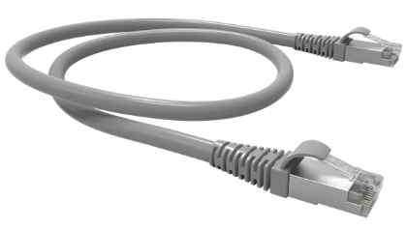

1. Patch cord cat6

(2023, Wisnet)

* + **Cumple con el estándar ANSI/TIA-568-C.2**, asegurando que el cable sea compatible con el resto del sistema de cableado Cat6.
  + **Seleccionado por proporcionar conexiones de alta calidad** entre dispositivos de red y paneles de parcheo, reduciendo la pérdida de señal.
  + **Facilita la instalación en espacios reducidos**, gracias a su longitud corta y flexibilidad.

**Patch Panel Cat6:**

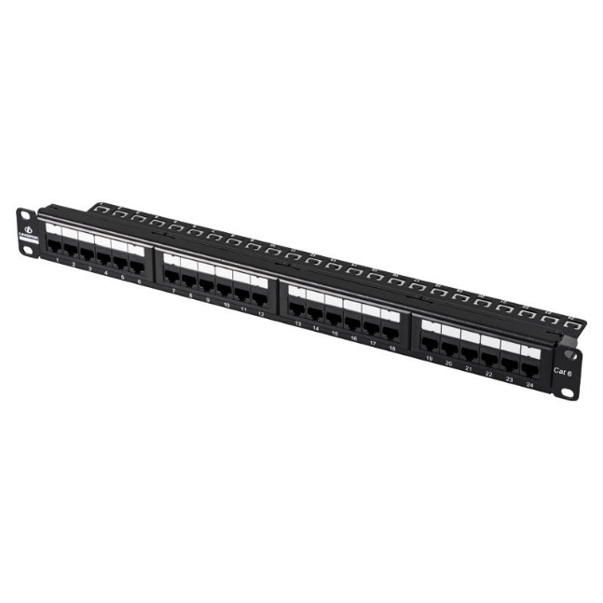

1. Patch Panel de 24 puertos

(Linkbasic Information Technology Co.)

* + **Cumple con el estándar ANSI/TIA-568-C.2**, proporcionando puntos de terminación para cables Cat6, que aseguran el rendimiento óptimo de la red.
  + **Elegido para organizar y centralizar las conexiones de red**, facilitando la administración, el mantenimiento y futuras expansiones.
  + **Garantiza la integridad de la señal** al minimizar las pérdidas en las conexiones.

**Cable canal 30x15mm y cable canal 20x10mm:**

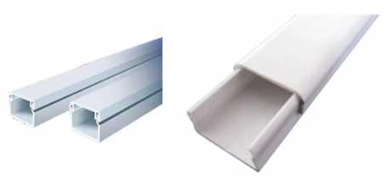

1. Cable canal de 20x15 y 30x15

(2024 Technet Bolivia S.R.L.)

* + **Seleccionados para cumplir con el estándar de gestión de cables**, garantizando una instalación ordenada y segura.
  + **Permiten la organización y protección de cables**, evitando el desgaste y protegiendo contra daños mecánicos.
  + **Adaptables a diferentes cantidades de cable**, facilitando la instalación en distintas áreas del proyecto.

**Organizador horizontal rackeable 19” 1RU c/tapa:**

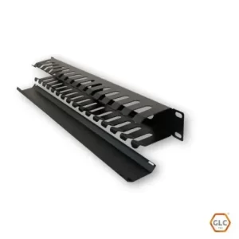

1. Organizador horizontal de19” 1Ru

(echnetbolivia.com)

* + **Diseñado para racks de 19 pulgadas**, facilitando la gestión y organización de los cables dentro del gabinete.
  + **Elegido para mantener los cables ordenados y evitar el desorden**, lo que simplifica el mantenimiento y mejora la estética.
  + **Proporciona una tapa protectora**, reduciendo el riesgo de daños en los cables.

**Cable canal ventilado 100x50mm:**

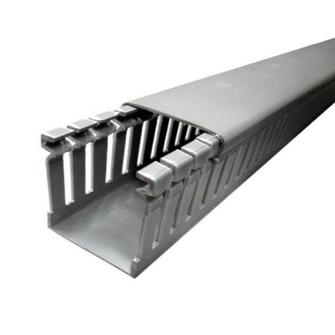

1. Cable canal PVC 100x50mm

(2024 Luminotecnia)

* **Cumple con estándares de ventilación y gestión de cables**, asegurando una adecuada circulación de aire para evitar el sobrecalentamiento.
* **Seleccionado para la instalación de una mayor cantidad de cables**, facilitando la organización en áreas donde la acumulación de calor es un factor importante.
* **Permite el acceso rápido a los cables**, lo que facilita futuras modificaciones o mantenimientos.

**Cable FTP Cat6:**

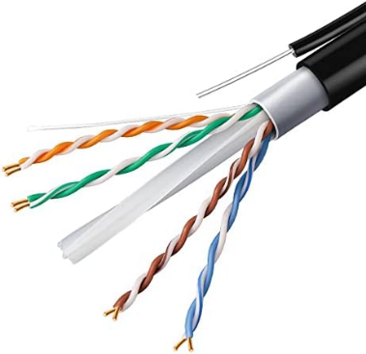

1. Cable FTP de doble recubrimiento
2. **(**2024 TVC.mx**)**

* **Cumple con el estándar ANSI/TIA-568-C.2**, asegurando que el blindaje adicional reduce la interferencia electromagnética.
* **Elegido por su mayor protección contra interferencias**, lo que es ideal en entornos con alta presencia de ruido electromagnético.
* **Proporciona un rendimiento superior en entornos críticos**, donde se requiere una señal limpia y estable.

### 3.1.4. OPTIMIZAR Y DOCUMENTAR DISEÑO

* **OPTIMIZACION EL DISEÑO DE RED**

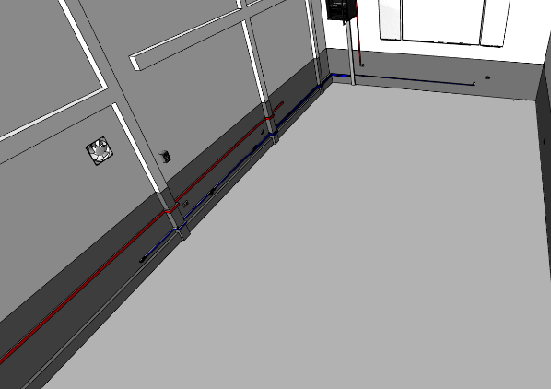

1. Diseño 3D (Elaboración propia)

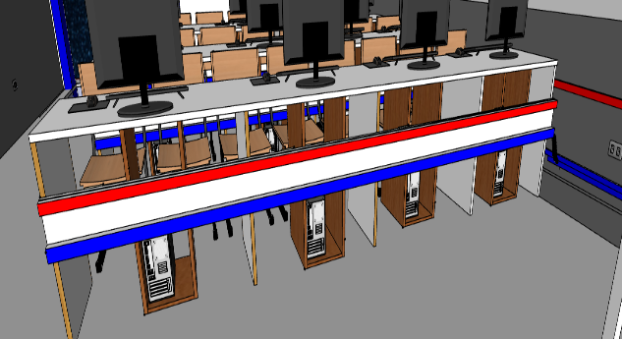

1. Cable canal 3D (Elaboración propia)

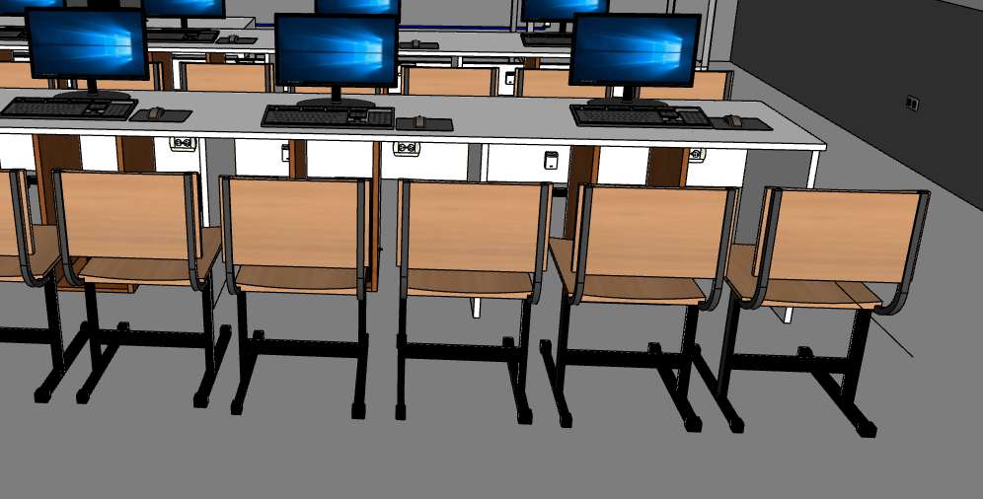

1. Puntos de conexión 3D (Elaboración propia)

* **DOCUMENTO DISEÑO**

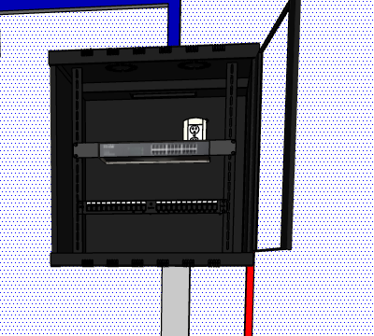

1. Rack 3D (Elaboración propia)

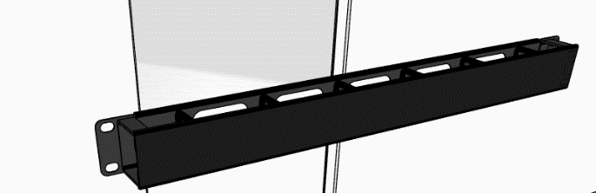

1. Organizador Horizontal 3D

(Elaboración propia)

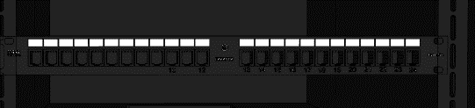

1. Patch panel 3D (Elaboración propia)

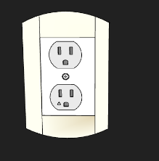

1. Toma de corriente (Elaboración propia)

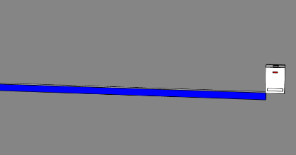

1. Cable canal (Elaboración propia)

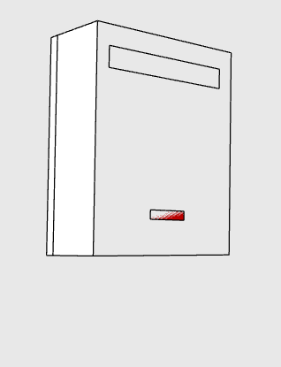

1. Roseta cat6 simple

(Elaboración propia)

### 3.1.5. IMPLEMENTAR Y PROBAR LA RED

* **REALIZAR CRONOGRAMA DE IMPLEMENTACION**

|  |  |  |  |
| --- | --- | --- | --- |
| Fecha inicio | Fecha de conclusión | Actividad responsable | Responsable |
| 20 de junio | 23 de junio | Análisis de la red existente en el laboratorio A1 | Rene A. Velasquez Claure |
| 24 de junio | 28 de junio | Planificación y diseño de la nueva red en el Bloque 2 | Rene A. Velasquez Claure |
| 29 de junio | 4 de julio | Determinación de la distribución de puntos de red y cableado | Rene A. Velasquez Claure |
| 5 de julio | 10 de julio | Selección y adquisición de materiales (cables, patch panels, rosetas, etc.) | Rene A. Velasquez Claure |
| 11 de julio | 18 de julio | Preparación del entorno en el Taller de Robótica Industrial (instalación de racks y canalizaciones) | Rene A. Velasquez Claure |
| 19 de julio | 27 de julio | Instalación del cableado estructurado y componentes | Rene A. Velasquez Claure |
| 28 de julio | 2 de agosto | Configuración de los dispositivos de red (switch, organizador) | Rene A. Velasquez Claure |
| 3 de agosto | 8 de agosto | Pruebas iniciales de la red e identificación de problemas | Rene A. Velasquez Claure |
| 9 de agosto | 15 de agosto | Solución de problemas y ajustes finales | Rene A. Velasquez Claure |
| 16 de agosto | 20 de agosto | Documentación de la implementación y capacitación básica | Rene A. Velasquez Claure |
| 21 de agosto | 22 de agosto | Validación final y entrega del proyecto | Rene A. Velasquez Claure |

### 3.1.6. MONITOREAR Y OPTIMIZAR LA RED

**MONITOREO DE LA RED**

Para monitorear la red, utilizaremos Winbox, una herramienta gráfica que se conecta al dispositivo MikroTik mediante la dirección IP, el nombre de usuario y la contraseña que se asignaron. Winbox ofrece varias opciones y herramientas para gestionar y supervisar la red de manera fácil y eficiente. Aquí están algunas de sus principales funciones:

* **Interfaces**:
  + Te permite configurar y monitorear las interfaces de red, como Ethernet y redes inalámbricas (**WLAN**). También puedes ajustar parámetros como direcciones IP y redes **VLAN**.
* **IP**:
  + Winbox te da control total sobre la red IP, permitiéndote configurar rutas, gestionar direcciones IP, y crear reglas de firewall. También puedes configurar **NAT** (Traducción de Direcciones de Red) para gestionar el tráfico de la red.
* **Firewall**:
  + Puedes crear y administrar reglas de firewall para controlar el tráfico de red que entra y sale, lo que te ayuda a proteger la red. Además, puedes configurar reglas de filtrado y conexiones NAT.
* **Colas (Queues)**:
  + Esta función te permite implementar **QoS** (Calidad de Servicio), que ayuda a priorizar el tráfico de red para que las tareas importantes tengan mejor rendimiento, como la navegación web o videollamadas.
* **Wireless**:
  + Si tienes dispositivos inalámbricos, Winbox ofrece opciones para configurar y monitorear redes **Wi-Fi**, como puntos de acceso (Access Points) o estaciones (Stations).
* **Sistema**:
  + Aquí puedes ajustar configuraciones básicas del dispositivo como la fecha y hora, gestionar usuarios y contraseñas, y administrar archivos.
* **Herramientas (Tools)**:
  + Incluye varias herramientas útiles para el diagnóstico y monitoreo de la red, como **Ping** para probar la conectividad, **Traceroute** para rastrear la ruta de los datos, y **Torch**, una herramienta avanzada para analizar el tráfico de la red en tiempo real.
* **Descubrimiento de Vecinos (Neighbor Discovery)**:
  + Muestra los dispositivos cercanos en la red, lo que facilita la administración de otros dispositivos MikroTik cercanos.
* **Terminal**:
  + Abre una ventana de línea de comandos directamente desde Winbox para realizar configuraciones avanzadas o ejecutar comandos directamente en el dispositivo.
* **Acerca de (About)**:
  + Muestra información sobre la versión del dispositivo MikroTik y otros detalles técnicos relevantes.

**OPTIMIZACION DE LA RED Y CONFIGURACION DE AMARRE POR ARP**

* Acceso a la configuración  
  Para optimizar la red, accede a la configuración de tu Router MikroTik a través de Winbox. Puedes hacerlo haciendo clic en Interfaces, IP, Firewall, y otras secciones relevantes.
* Configuración de Calidad de Servicio (QoS)  
  En la sección Queues y Simple Queues, configura reglas de QoS para priorizar o limitar el tráfico según las necesidades de tu red. Esto permite optimizar el rendimiento de aplicaciones críticas y asegurar una mejor distribución de los recursos de red.
* Optimización de Firewall  
  En la sección Firewall de Winbox, ajusta las reglas para mejorar tanto la seguridad como el rendimiento de la red. Configura filtros y reglas de NAT para asegurar un control eficiente del tráfico de entrada y salida.
* Balanceo de Carga  
  Si tienes múltiples conexiones de salida a Internet, configura el balanceo de carga para distribuir el tráfico saliente de manera equilibrada. Esta configuración optimiza el uso de ancho de banda, evitando saturación en una única conexión.
* Monitorización Continua  
  Usa las herramientas de monitoreo de Winbox (como Ping, Traceroute y Torch) para evaluar el rendimiento de la red de manera continua. Realiza ajustes en la configuración según sea necesario para asegurar que la red funcione de manera eficiente y segura.

## 3.2. ANALISIS DE RESULTADOS

### 3.2.1. ANALISIS DE RESULTADO DE LA RED

* **ANALISIS DE CONECTIVIDAD**

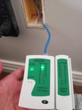

**Imagen de la prueba de continuidad (física):**

* La imagen muestra la verificación de cada cable conectado en ambos extremos mediante un probador de continuidad, asegurando que cada par de hilos esté en el orden adecuado y completamente conectado, sin interrupciones ni cortes.

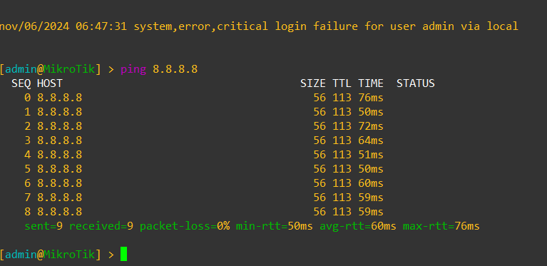

**Captura de la simulación de configuración de red (en GNS3):**

* En esta imagen se observa la simulación realizada en GNS3, con los comandos básicos como el ping para verificar la conectividad entre dispositivos. Aquí se visualiza cómo la red simula la comunicación, evaluando el rendimiento del cableado estructurado en un entorno virtual.

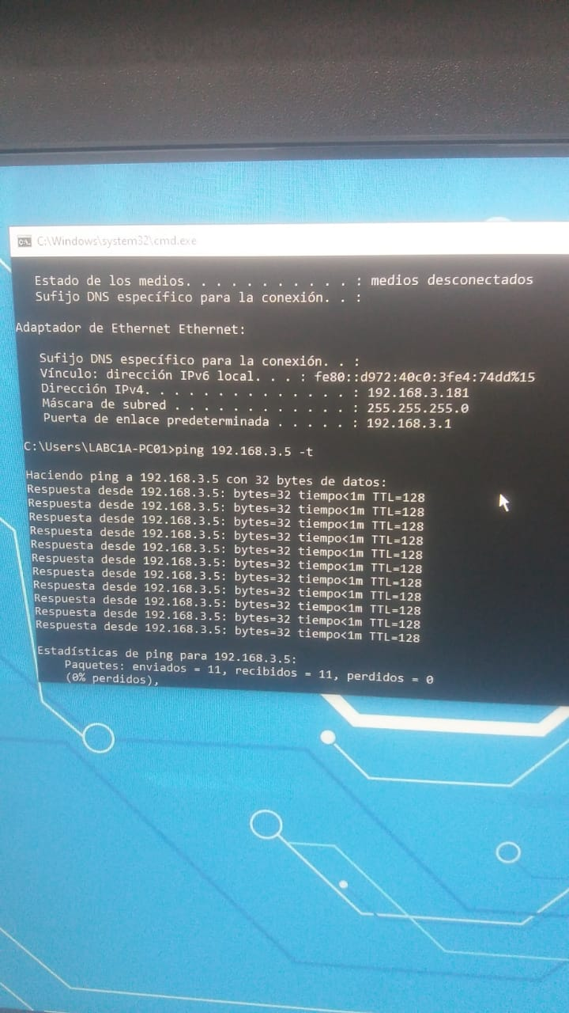

**Imagen de la asignación de IP por DHCP (prueba física en PC):**

* La imagen refleja el proceso de asignación automática de direcciones IP mediante DHCP en los equipos físicos. Aquí se observa cómo las PCs reciben sus IPs sin intervención manual, permitiendo el funcionamiento correcto de la red.

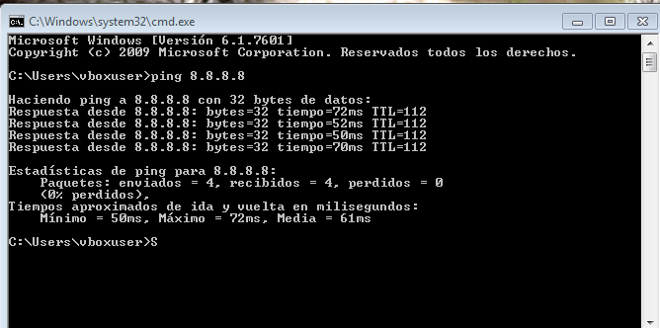

**Captura de ping al DNS de Google (prueba física en PC):**

* En esta imagen se muestra el resultado del ping al servidor DNS de Google (8.8.8.8), evidenciando la conectividad hacia Internet y el correcto enrutamiento de la red.

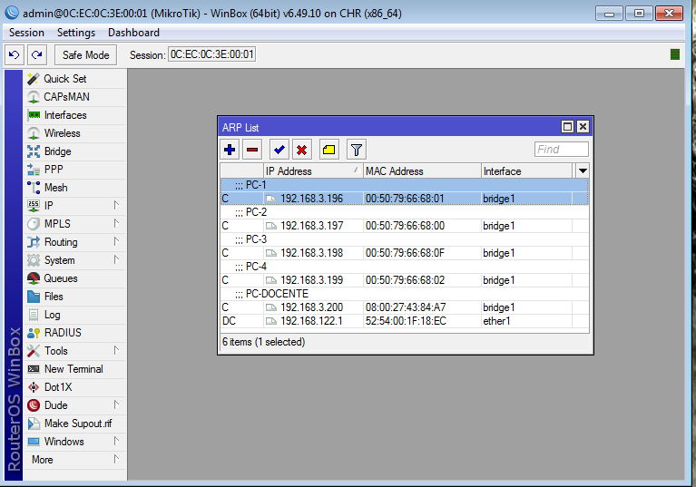 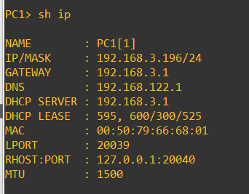

**Imagen de la prueba de ARP y asignación de IP fija por MAC:**

* La imagen ilustra el proceso de asignación de una dirección IP fija a un dispositivo específico utilizando su dirección MAC mediante el protocolo ARP, asegurando que el dispositivo mantenga una IP específica en la red para facilitar la gestión.

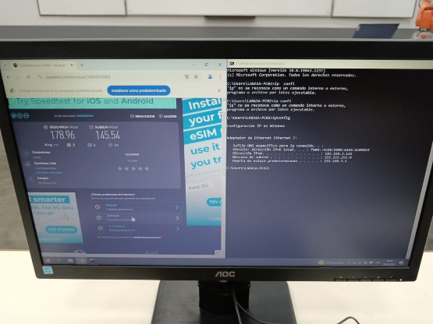

1. (Elaboración propia)

La imagen muestra la asignación de la dirección IP 192.168.3.132/24 en el dispositivo dentro del segmento de red correspondiente. Esta configuración asigna una dirección IP única para asegurar la conectividad dentro de la subred, garantizando la comunicación con otros dispositivos en el rango 192.168.3.1 a 192.168.3.254. Además, en la misma imagen se observa una prueba de velocidad realizada mediante Speedtest la cual, valida tanto la estabilidad como el ancho de banda de la conexión, asegurando que los parámetros de red cumplen con los requisitos de rendimiento esperados.

* **ANALISIS DE VELOCIDAD**

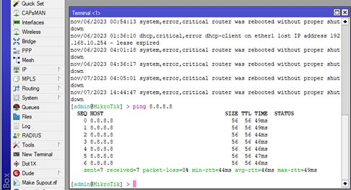

1. Tes de velocidad (Elaboración propia)

**ANALISIS DE SEGURIDAD DE LOS EQUIPOS FISICOS**

* **SEGURIDAD FÍSICA**

Se han implementado medidas de seguridad física para proteger los equipos contra robos y daños, incluyendo cerraduras y sistemas de control de acceso para áreas sensibles.

* **CONECTIVIDAD DE RED**

Las interfaces de red de los dispositivos están configuradas de manera segura, restringiendo el acceso no autorizado y protegiendo el sistema contra amenazas externas mediante el uso de cortafuegos y políticas de seguridad.

* **ACTUALIZACIONES Y PARCHES**

Se ha establecido un proceso continuo para mantener los sistemas operativos y firmware actualizados con las últimas correcciones de seguridad, reduciendo vulnerabilidades.

* **POLÍTICAS DE CONTRASEÑAS**

Para proteger el acceso, se aplican políticas de contraseñas sólidas y se programan cambios regulares de contraseñas. Las cuentas se bloquean automáticamente después de un número determinado de intentos fallidos.

* **MONITOREO Y REGISTRO**

Se ha configurado un sistema de monitoreo y registro para rastrear actividades en los equipos, permitiendo la detección temprana de posibles amenazas.

* **RESPALDO DE DATOS**

Se realizan copias de seguridad periódicas de los datos críticos, que se almacenan de manera segura en una ubicación separada para asegurar su disponibilidad en caso de incidentes.

# CAPITULO IV CONCLUSIONES Y RECOMENDACIONES

## 4.1. CONCLUSIONES

* **Mejora en la infraestructura de red**

Se ha completado exitosamente la optimización de la infraestructura de red, lo cual ha permitido una conexión estable y rápida entre los dispositivos. Las mejoras en el cableado estructurado, así como la configuración de calidad de servicio (QoS) y balanceo de carga, han asegurado que las aplicaciones críticas y los usuarios puedan funcionar sin interrupciones, maximizando el rendimiento de la red.

* **Cumplimiento de normas de seguridad**

Se implementaron medidas de seguridad física y lógica de acuerdo con normativas vigentes como ANSI/TIA-568-C.2. Estas incluyen control de acceso a las instalaciones, configuraciones de cortafuegos para protección frente a accesos no autorizados, y la aplicación de políticas de contraseñas. Esto garantiza que tanto los equipos como los datos estén protegidos, minimizando el riesgo de amenazas externas y accesos indebidos.

* **Estabilidad y fiabilidad en el monitoreo y gestión de red**

Gracias a herramientas como Winbox, se configuraron mecanismos para la monitorización continua de la red, permitiendo detectar problemas de manera oportuna. La implementación de ARP estático proporciona seguridad adicional, evitando conexiones no autorizadas y asegurando que solo los dispositivos autorizados puedan acceder a la red.

* **Gestión eficiente de los recursos de TI**

El proyecto ha implementado una estructura que permite una administración eficiente de los recursos de TI. Esto abarca desde la organización y almacenamiento de materiales hasta la coordinación de actualizaciones y parches, manteniendo todos los sistemas operativos y firmware actualizados y asegurando una alta disponibilidad y rendimiento.

* **Satisfacción del usuario final**

La configuración de la red y las medidas implementadas han dado como resultado una mejora significativa en la experiencia de usuario, tanto para los docentes como para los estudiantes. La estabilidad en la conexión y la calidad del servicio reflejan que los objetivos del proyecto se han cumplido satisfactoriamente, mejorando el ambiente educativo y laboral.

## 4.2. RECOMENDACIONES

* **Mantenimiento periódico de la red**

Es importante establecer un calendario de mantenimiento periódico, que incluya revisiones de cableado, verificación de dispositivos y análisis de registros de red. Esto ayudará a prevenir problemas antes de que afecten la operatividad y permitirá optimizar el rendimiento general de la red.

* **Actualización continua de políticas de seguridad**

Revisa regularmente las políticas de seguridad para ajustarlas a las amenazas emergentes. Esto incluye actualizar el cortafuegos, ajustar las reglas de QoS según el tráfico y mantener las políticas de contraseñas actualizadas. Además, se recomienda implementar un proceso de capacitación sobre seguridad para los usuarios de la red.

* **Capacitación en el uso de la red**

Es recomendable capacitar a los usuarios finales, en especial a los docentes y estudiantes, para que comprendan el correcto uso de la red, las políticas de seguridad y cómo reportar problemas. Esto mejorará la eficiencia de la red y minimizará el riesgo de errores humanos que afecten la seguridad.

* **Realizar copias de seguridad en la nube**

Aunque el sistema ya cuenta con copias de seguridad locales, se recomienda implementar un sistema de respaldo adicional en la nube. Esto ofrecerá una capa ex tra de protección de datos críticos y facilitará la recuperación en caso de fallas graves en los equipos locales.

## BIBLIOGRAFÍA

Alegria, P. (s.f.). elprofealegria. Obtenido de elprofealegria.com:  
<https://elprofealegria.com/redes/modelo-osi/>

APC. (10 de 06 de 2022). apc. Obtenido de apc.com:  
<https://www.apc.com/ca/en/product/BR1000/apc-backups-rs-1000va-120v/>

ArmariosRack. (19 de 04 de 2019). armariosrack. Obtenido de armariosrack.com:  
<https://armariosrack.com/armario-rack-19-32u-or6632-openframe-negromonolyth>

Asana, T. (23 de 06 de 2023). asana. Obtenido de asana.com:  
<https://asana.com/es/resources/top-down-approach>

Bercial, J. (24 de 04 de 2024). geeknetic. Obtenido de geeknetic.es:  
<https://www.geeknetic.es/VirtualBox/que-es-y-para-que-sirve>

Branko. (6 de 12 de 2020). Wikimedia Commons. Obtenido de commons.wikimedia.org:  
<https://commons.wikimedia.org/wiki/File:UTP_kabel.png>

Ceneris. (27 de 05 de 2021). cerenis. Obtenido de cerenis.com:  
<https://ceneris.com/2021/05/27/que-es-la-norma-ansi/>

César. (6 de 05 de 2018). cesarcabrera. Obtenido de cesarcabrera.info:  
<https://cesarcabrera.info/que-es-eve-ng-un-nuevo-emulador-para-redes/>

Colaboratorio. (4 de 09 de 2018). colaboratorio. Obtenido de colaboratorio.net:  
<https://colaboratorio.net/javierinsitu/hardware/2018/openmediavault/>

D-Link. (s.f.). D-Link. Obtenido de eu.dlink.com:  
<https://eu.dlink.com/es/es/products/des-108-8-port-fast-ethernet-switch>

edwinelevent. (15 de 09 de 2011). alternativeto. Obtenido de alternativeto.net:  
<https://alternativeto.net/software/edraw-max/about/>

Electric, B. (1 de 09 de 2022). bolivianelectric. Obtenido de bolivianelectric.com.bo:  
<https://bolivianelectric.com.bo/hellerman/>

eléctrica631. (21 de 06 de 2019). e631. Obtenido de e631.com.ar:  
<https://www.e631.com.ar/MLA-745086573-periscopio-triangular-pisoparedcambre-mod-6991-_JM>

Electrical4U. (28 de 10 de 2020). electrical4U. Obtenido de electrical4U.com:  
<https://www.electrical4u.com/network-topology/>

electronica. (2022). electronica. Obtenido de electronica106.com:  
https://electronica106.com.ar/tienda/acsesorios-de-cable-canal--/7953-PERISCOPIO-ASANNO-PLASTICO-PARA-PISO-CANAL-11x11x9.html

Fernández, Y. (1 de 06 de 2020). xataka. Obtenido de xataka.com:  
<https://www.xataka.com/basics/virtualbox-que-como-usarlo-para-crear-maquinavirtual-windows-u-otro-sistema-operativo>

gaestopas. (s.f.). gaestopas. Obtenido de gaestopas.com:  
https://www.gaestopas.com/es/cableado-estructurado/roseta-de-superficie-rj45-cat6-utp-grupo

GLOBALISO. (s.f.). globaliso. Obtenido de globaliso.com:  
<https://global-iso.com/porque-utilizar-un-software-para-implementar-normas-iso/>

gns3. (s.f.). github. Obtenido de github.com:  
<https://github.com/GNS375>

GotelGest. (3 de 02 de 2023). gotelgest. Obtenido de gotelgest.net:  
<https://www.gotelgest.net/que-es-el-analisis-top-down-definicion-y-aplicaciones/>

I, R. (2014). redes1. Obtenido de redes1unidep-ing.blogspot.com:  
<https://redes1unideping.blogspot.com/2015/06/modelo-osi.html>

INDIAMART. (18 de 10 de 2020). indiamart. Obtenido de indiamart.com:  
<https://www.indiamart.com/proddetail/wall-mount-rack-9u-11038833688.html>

Klipartz. (s.f.). klipartz. Obtenido de klipartz.com:  
<https://www.klipartz.com/es/stickerpng-mhgsx>

LAN, R. (2022). redeslan. Obtenido de redeslan.com:  
https://www.redeslan.com.mx/detalles_productos.php?idproductos=21&GABINETE%20MURAL%209UR

Logo, C. (2 de 06 de 2022). companieslogo. Obtenido de companieslogo.com:  
<https://companieslogo.com/omv/logo/>

Mikrotik. (s.f.). mikrotik. Obtenido de mikrotik.com:  
<https://mikrotik.com/product/rb4011igs_5hacq2hnd_in>

mioficina.co. (2023). mioficina. Obtenido de mioficina.co:  
<https://mioficina.co/networking>

NETWORKS, I. (15 de 09 de 2021). inova. Obtenido de inova.com.bo:  
<https://inova.com.bo/toten-rack/522-rack-abierto-22ru-22u.html>

PNGimg, F. (2 de 12 de 2017). freepngimg. Obtenido de freepngimg.com:  
<https://freepngimg.com/png/34053-cpu-cabinet-photos>

pngwing. (s.f.). pngwing. Obtenido de pngwing.com:  
<https://www.pngwing.com/es/freepng-xvmah>

regalogar. (s.f.). regalogar. Obtenido de regalogar.cl:  
<https://regalogar.cl/producto/canaleta-2/>

Reliancedigital. (2019). Reliancedigital. Obtenido de reliancedigital.in

Saavedra, J. C. (2021). juancarlossaavedra. Obtenido de juancarlossaavedra.me:  
<http://juancarlossaavedra.me/2015/01/diseno-de-red-con-top-down/>

School, T. (12 de 09 de 2022). tokioschool. Obtenido de tokioschool.com:  
<https://www.tokioschool.com/noticias/topologias-red/>

seeklogo. (s.f.). seeklogo. Obtenido de seeklogo.com:  
<https://seeklogo.com/vectorlogo/282937/sketchup>

tecsify. (1 de 10 de 2021). tecsify. Obtenido de tecsify.com:  
<https://tecsify.com/blog/python-iee/>

Unknown. (2 de 07 de 2018). Redes de Computadoras. Obtenido de redes-teschi-6isc11.blogspot:  
https://redes-teschi-6isc11.blogspot.com/2018/07/unidad-4-cableado-estructurado-4.html

VIRTUAL, P. T. (12 de 12 de 2022). pvl. Obtenido de pvl.com:  
<https://pvl.com.bo/producto/regleta-de-energia-pdu-de-6-tomas-tipo-nema-coninterruptor-toten-pd-0603-9000/>

**FIGURAS**

Figura 1. Topología Bus 16

Figura 2. Topología Estrella 17

Figura 3. Topología Anillo 18

Figura 4. Topología Malla 19

Figura 5. Topología Hibrida 20

Figura 6. Topología Árbol 20

Figura 7. Metodología Top-Down (SlideShare de Scribd, 2024) 22

Figura 8. VirtualBox (reparar ordenadores, 2006) 24

Figura 9. GNS3 VM (Dirtech IT) 25

Figura 10. SketchUp (BuildingPoint) 26

Figura 11. visual Paradigm online (visualParagm, 2024) 27

Figura 12. Cable UTP (compuclon,) 28

Figura 13. Roseta simple y doble (segurityStore) 29

Figura 14. Cable canal (cable norte Bolivia SRL) 31

Figura 15. RACK (DATACAM SAC. 2024) 32

Figura 16. Switch (Mas tecnología) 34

Figura 17. Router hAP ac MIKROTIK 35

Figura 18. Patch panel (Nexxt solutions) 37

Figura 19. Normativa ANSI (Generis, 2021) 40

Figura 20. Normativa ISO (GLOBALISO,s.f) 41

Figura 21. Normativa EIA (Klipartz, s.f*.*) 42

Figura 22. Normativa TIA (Unknown, 2018) 43

Figura 23. Norma de T568A y T568B 44

Figura 24. Normativa IEEE (tecsify, 2021*)* 46

Figura 25. Modelo OSI (Elizier Molinan) 47

Figura 26. Capas del Modelo OSI (QUIPURED, 2014-2021) 47

Figura 27. Diagrama de red (Elaboración propia) 51

Figura 28. Plano 2D (Ing.Antenor) 51

Figura 29. Diseño 2D (Elaboración propia) 52

Figura 30. Diseño 3D del Aula de Taller de Robótica Industrial Vista 1 53

Figura 31. Diseño 3D del aula de Taller de Robótica Industrial vista 2 53

Figura 32. Diseño 3D de Taller de Robótica Industrial vista 3 53

Figura 33. Diseño 3D de Taller de Robótica Industrial vista 4 53

Figura 34. Router hAP ac MIKROTIK 54

Figura 35. Switch Hikvision 24 puertos Gigabit 55

Figura 36. Gabinete 9U marca DLUX 56

Figura 37. PDU Rackeable (VIRTUAL) 57

Figura 38. Roseta simple cat6 (2018 Sunpro Redes y Sistemas SL) 58

Figura 39. Cable UTP cat6 (Open Support) 59

Figura 40. Patch cord cat6 59

(2023, Wisnet) 59

Figura 41. Patch Panel de 24 puertos 60

(Linkbasic Information Technology Co.) 60

Figura 42. Cable canal de 20x15 y 30x15 60

(2024 Technet Bolivia S.R.L.) 60

Figura 43. Organizador horizontal de19” 1Ru 61

Figura 44. Cable canal PVC 100x50mm 61

Figura 45. Cable FTP de doble recubrimiento 62

Figura 46. **(**2024 TVC.mx**)** 62

Figura 47. Diseño 3D (Elaboración propia) 63

Figura 48. Cable canal 3D (Elaboración propia) 63

Figura 49. Puntos de conexión 3D (Elaboración propia) 64

Figura 50. Rack 3D (Elaboración propia) 64

Figura 51. Organizador Horizontal 3D 64

(Elaboración propia) 64

Figura 52. Patch panel 3D (Elaboración propia) 65

Figura 53. Toma de corriente (Elaboración propia) 65

Figura 54. Cable canal (Elaboración propia) 65

Figura 55. Roseta cat6 simple 65

(Elaboración propia) 65

Figura 56. (Elaboración propia) 72

Figura 57. Tes de velocidad (Elaboración propia) 72

## ANEXOS

* **ENTREVISTA**

**Semana 1: Coordinación para el traslado de equipos**

* Entrevistador: Buenos tardes, Ingeniero Fuentes. Quisiera coordinar con usted el traslado de los equipos desde el laboratorio A1 al bloque 2, en el aula de taller de robótica industrial. ¿Podríamos contar con el apoyo de algunos pasantes para esta tarea?
* Ing. Dorian Fuentes Nogales: Claro, buenos tardes. Me parece excelente idea. Coordinaré para que tengamos pasantes que colaboren en el traslado y montaje. Esto será de gran ayuda para mover los equipos sin riesgo de daño y asegurarnos de que lleguen en perfecto estado.
* Entrevistador: Perfecto, eso facilitará mucho el proceso. ¿Hay algún equipo que prefiera que instalemos primero o alguna recomendación para la manipulación específica de alguno?
* Ing. Dorian Fuentes Nogales: Sí, sugiero que primero instalemos los equipos de mayor volumen y peso, como el rack y las estaciones principales, y que estos pasantes se familiaricen con el cuidado específico de estos dispositivos, como evitar torsiones en el cableado al moverlos.

**Semana 2: Instalación del rack y revisión de avances**

* Entrevistador: Ingeniero, buenos tardes. Quería informarle que instalamos el rack en el laboratorio y lo empotramos a la altura acordada de 1.95 metros. ¿Le parece que cumple con el estándar que estábamos buscando?
* Ing. Dorian Fuentes Nogales: ¡Excelente! 1.95 metros, debería estar a una altura ideal para el acceso y la estabilidad del equipo. Esa altura facilita la ventilación y protege el equipo de posibles daños. Asegurémonos de revisar también que los anclajes soporten bien el peso.
* Entrevistador: ¿Le gustaría que realicemos alguna prueba de carga adicional o que verifiquemos algo más en la estructura del rack?
* Ing. Dorian Fuentes Nogales: Sí, sugiero una prueba de estabilidad para asegurar que soporta el peso completo del equipo y el cableado sin desplazamientos. También revisen las condiciones de ventilación, especialmente en la parte superior, para evitar sobrecalentamientos.

**Semana 3: Ordenamiento de escritorios y organización de cableado**

* Entrevistador: Ingeniero, quería comentarle sobre la disposición de los escritorios y el cableado. ¿Podríamos solicitar apoyo adicional para organizar los escritorios, crear separación entre puestos de trabajo e instalar el cable canal?
* Ing. Dorian Fuentes Nogales: Claro, esto es importante. Coordinaré para que tengamos apoyo técnico para la disposición de los escritorios y para que se instale el cable canal en cada estación. Es esencial evitar el enredo de cables y asegurar que el cableado esté bien fijado para reducir riesgos y mantener el área despejada.
* Entrevistador: ¿Tiene alguna recomendación sobre el tipo de separación entre los escritorios o el tipo de cable canal que deberíamos priorizar en cada sección?
* Ing. Dorian Fuentes Nogales: Sí, es ideal utilizar separaciones modulares, que permitan flexibilidad en caso de modificaciones futuras. Y en cuanto al cable canal, sería preferible uno con capacidad de expansión, que permita agregar más cables sin necesidad de cambiar la estructura completa.

**Semana 4: Ajuste en la disposición de escritorios**

* Entrevistador: Ingeniero, durante la entrega del laboratorio, usted sugirió mover los escritorios hacia el lado izquierdo para mejorar la circulación, y los jefes también notaron que el paso sería más fluido con ese cambio. Sin embargo, en ese lado izquierdo hay tres machones que podrían complicar la instalación.
* Ing. Dorian Fuentes Nogales: Entiendo el problema. El cambio de ubicación de los escritorios es necesario para optimizar el flujo de personas en el laboratorio, pero los machones podrían ser un obstáculo y requeriríamos material adicional de cable canal para una instalación limpia.
* Entrevistador: ¿Le parece que convendría solicitar una cantidad adicional de cable canal para cubrir esa parte? ¿O considera que debería modificarse algo más en el diseño para ajustarse a esta limitación?
* Ing. Dorian Fuentes Nogales: Sí, solicitaremos el material extra de cable canal para adecuarnos a esta disposición. Además, sugiero evaluar la posibilidad de realizar un ajuste en el ángulo de los escritorios para evitar el área de los machones, reduciendo la cantidad de cable adicional que necesitamos.

**Semana 5: Conexión de la red LAN y consulta sobre puertos en el data center**

* Entrevistador: Finalmente, Ingeniero, quisiera coordinar la conexión de red LAN del laboratorio. ¿Tenemos algún puerto libre en el data center para esta conexión? Y también, ¿cuál es la ubicación actual del cable FTP?
* Ing. Dorian Fuentes Nogales: Claro, en el data center tenemos puertos disponibles para esta red LAN. El cable FTP se encuentra en el rack principal y está listo para su conexión. Voy a pedirle al equipo técnico que reserve un puerto específico y que lo tengan a disposición una vez que los equipos del laboratorio estén en posición.
* Entrevistador: Excelente. ¿Recomendaría hacer alguna prueba de tráfico en la conexión antes de su uso operativo completo?
* Ing. Dorian Fuentes Nogales: Sí, es importante realizar una prueba de carga de red para verificar que los puertos soportan el tráfico necesario sin caídas. Y también monitoreemos la estabilidad en la transmisión de datos durante las primeras horas de uso para asegurarnos de que todo funcione correctamente.
* IMAGENES DE LAS AULAS
* Imágenes del Aula A1 antes

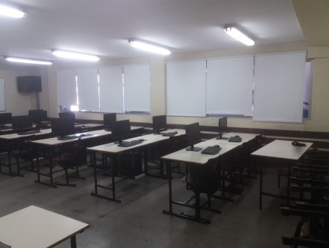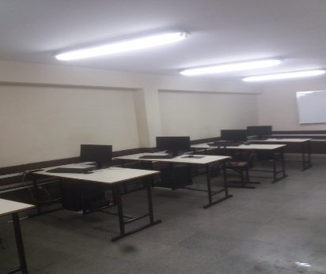

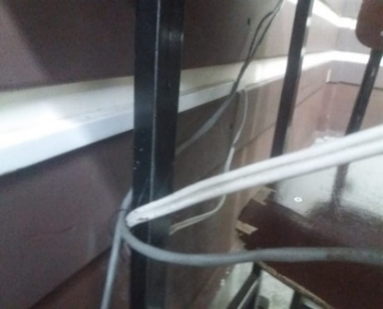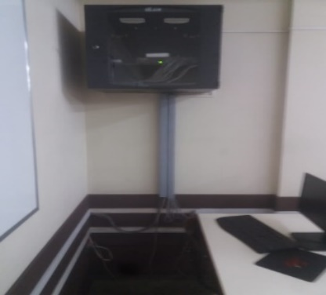

* Imagen después del Aula A1

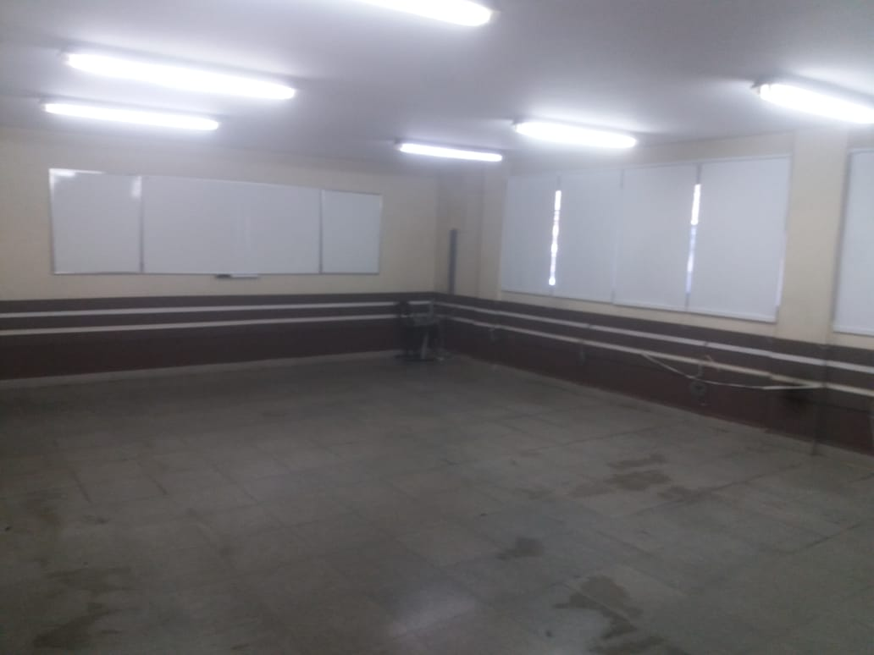

* Imágenes antes del Aula taller de robótica industrial

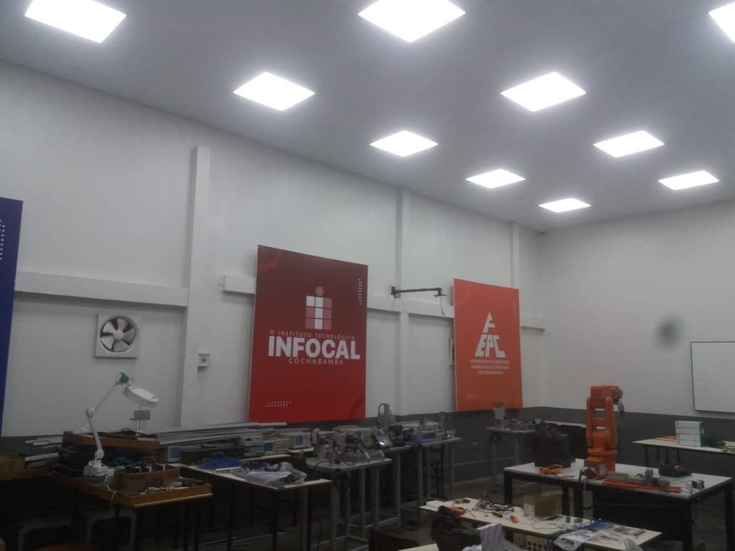 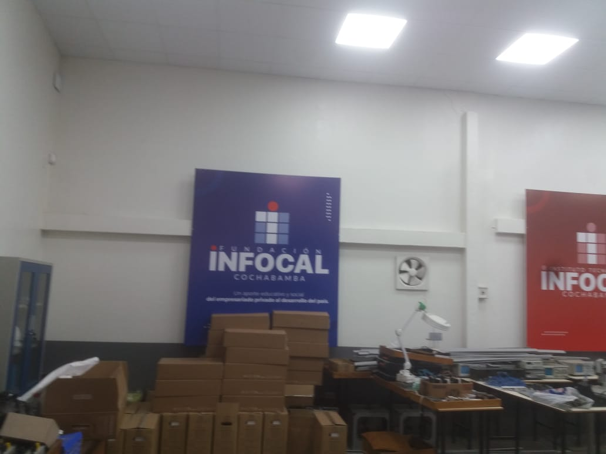

* Imágenes después del Aula taller de robótica industrial

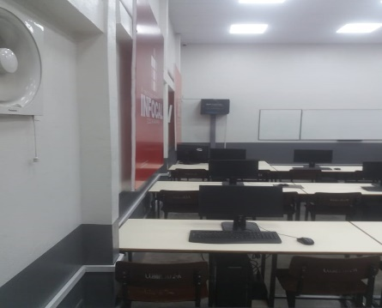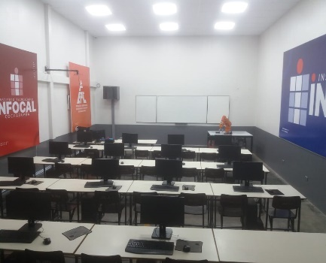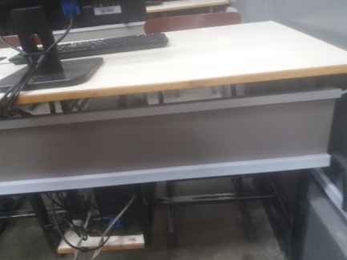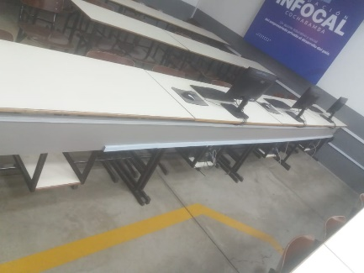

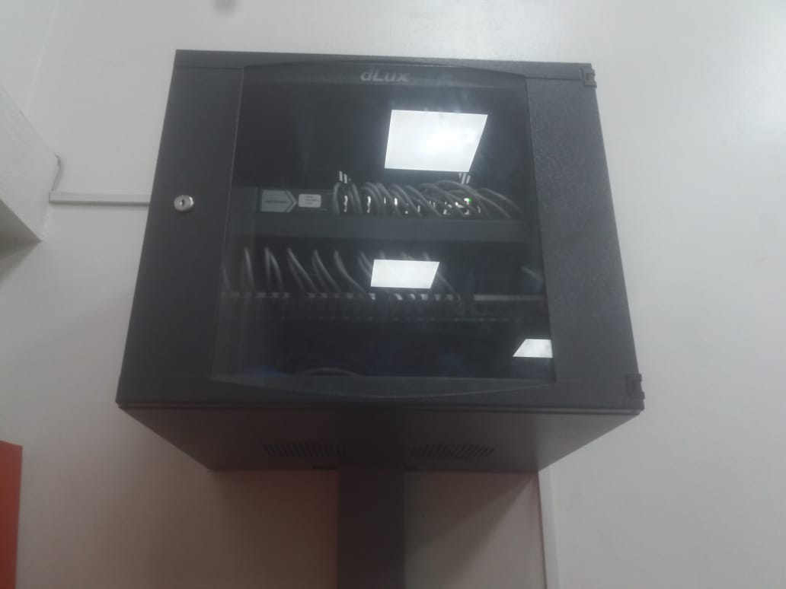

* Imágenes del proceso de instalación

